**Δομή Σχεδίου Μαθήματος**

**1. ΤΑΥΤΟΤΗΤΑ ΣΧΕΔΙΟΥ ΜΑΘΗΜΑΤΟΣ**

#### **Τίτλος Σχεδίου Μαθήματος:**

Γεωγραφικές συντεταγμένες με το λογισμικό Google Earth– Γεωλογία-Γεωγραφία Α΄ Γυμνασίου

***Βαθμίδα - Τάξη***

Γυμνάσιο – Α ‘ Γυμνασίου

***Εμπλεκόμενες γνωστικές περιοχές και συμβατότητα με ΠΣ***

Α. Γεωλογία-Γεωγραφία – Γεωγραφικές συντεταγμένες

Β. Στόχοι σύμφωνα με το Πρόγραμμα Σπουδών Οι μαθητές/τριες επιδιώκεται :

* Να αναγνωρίζουν τους λόγους για τους οποίους η επιφάνεια της Γης χωρίζεται σε τμήματα με το ιδεατό σύστημα των παραλλήλων και των μεσημβρινών.
* Να διακρίνουν τις κύριες παραμέτρους, οι οποίες χρησιμοποιούνται για τον εντοπισμό ενός τόπου στην επιφάνεια της Γης (διάσταση)
* Να εντοπίζουν τόπους στους χάρτες και στην υδρόγειο σφαίρα με τη βοήθεια των συντεταγμένων.

Γ. Προβλέπεται από το Αναλυτικό πρόγραμμα Σπουδών της Γεωλογίας-Γεωγραφίας Α’ Γυμνασίου η διδασκαλία του μαθήματος Α1.1 «Γεωγραφικές συντεταγμένες» της ενότητας Α΄ Ενότητας «Χάρτες».

***Χρονική διάρκεια***

Δύο διδακτικές ώρες

**2. ΠΙΘΑΝΕΣ ΑΝΤΙΛΗΨΕΙΣ ΜΑΘΗΤΩΝ/ΤΡΙΩΝ ΓΙΑ ΤΟ ΠΡΟΣ ΜΕΛΕΤΗ ΘΕΜΑ**

* Ορισμένοι/ες μαθητές/τριες μπορεί να έχουν λανθασμένη αντίληψη ότι οι λιθοσφαιρικές πλάκες είναι απλώς κομμάτια που επάνω τους βρίσκονται οι ήπειροι και οι υδάτινες μάζες, χωρίς να έχουν κατανοήσει πλήρως τη σύνθεση και τη δομή του εσωτερικού της Γης.
* Ορισμένοι/ες μαθητές/τριες μπορεί να μην κατανοούν πλήρως πώς και γιατί οι λιθοσφαιρικές πλάκες κινούνται, με αποτέλεσμα να έχουν παρανοήσεις για τις αιτίες των φυσικών φαινομένων όπως οι σεισμοί ή οι ηφαιστειακές εκρήξεις.
* Ορισμένοι/ες μαθητές/τριες ενδέχεται να μην κατανοούν πλήρως πώς οι κινήσεις των λιθοσφαιρικών πλακών επηρεάζουν τη μορφή της επιφάνειας της Γης,, τις διαδικασίες που συμβαίνουν στο εσωτερικό της και την παγκόσμια κλιματική αλλαγή

**3. ΠΡΟΑΠΑΙΤΟΥΜΕΝΕΣ ΓΝΩΣΕΙΣ ΚΑΙ ΕΠΙΘΥΜΗΤΕΣ ΔΕΞΙΟΤΗΤΕΣ**

Οι μαθητές/τριες θα πρέπει:

1. να έχουν κατακτήσει την ικανότητα να διαβάζουν γενικούς χάρτες χρησιμοποιώντας τα σύμβολα του υπομνήματος.  Αυτή είναι γνώση που διδάσκεται στο Δημοτικό σχολείο στο μάθημα της Γεωγραφίας
2. να είναι εξοικειωμένοι/ες με τις έννοιες των μεσημβρινών και των παραλλήλων (το δίκτυο των γεωγραφικών συντεταγμένων).  Αυτές οι έννοιες έχουν διδαχθεί στην Στ΄ τάξη του Δημοτικού σχολείου
3. να είναι εξοικειωμένοι/ες με το περιβάλλον του λογισμικού GoogleEarth

**4. ΣΚΟΠΟΣ ΣΧΕΔΙΟΥ ΜΑΘΗΜΑΤΟΣ - ΜΑΘΗΣΙΑΚΟΙ ΣΤΟΧΟΙ**

**Γνωστικοί:**

Οι μαθητές/-τριες μετά την πραγματοποίηση του σχεδίου μαθήματος θα πρέπει να είναι ικανοί/ες:

1. Να αναγνωρίζουν τους λόγους για τους οποίους η επιφάνεια της Γης χωρίζεται σε τμήματα με το ιδεατό σύστημα των παραλλήλων και των μεσημβρινών.
2. Να ορίζουν τις έννοιες των γεωγραφικών συντεταγμένων και να αντιλαμβάνονται ότι οι μεσημβρινοί και οι παράλληλοι είναι νοητές γραμμές (δεν έχουν υλική υπόσταση).
3. Να εντοπίζουν τόπους στους χάρτες και στην υδρόγειο σφαίρα του σχολείου αλλά και του λογισμικού GoogleEarth με τη βοήθεια των συντεταγμένων.
4. Να μπορούν να βρουν τις γεωγραφικές συντεταγμένες ενός συγκεκριμένου τόπου/σημείου σε ένα χάρτη, στην υδρόγειο του σχολείου αλλά και μέσω του λογισμικού GoogleEarth.
5. Να χρησιμοποιούν τους μεσημβρινούς για να ορίζουν τις ωριαίες ατράκτους και τους παραλλήλους για να ορίζουν τις κλιματικές ζώνες.
6. Να κατανοήσουν πως ορίζονται οι μεσημβρινοί και οι παράλληλοι με βάση τις επίκεντρες γωνίες στις οποίες αυτοί βαίνουν

**Ως προς τις ΤΠΕ:**

1. Να εξοικειωθούν με την εύρεση γεωγραφικών συντεταγμένων μέσω του λογισμικού GoogleEarth ενός συστήματος προσδιορισμού θέσης με GPS που καθημερινά χρησιμοποιείται από πολλές συσκευές και υπηρεσίες και να εκτιμήσουν τη χρησιμότητά του.

**Ως προς τις στάσεις-αξίες-δεξιότητες:**

1. Να αποκτήσουν την ικανότητα να συνεργάζονται και να επικοινωνούν με τους/τις συμμαθητές/τριές τους στο επίπεδο της ομάδας (δυάδας) αλλά και της ολομέλειας της τάξης,
2. Να  μπορούν να επιχειρηματολογούν υπέρ των απόψεών τους και να τις παρουσιάζουν σε κοινό.

**5. ΟΡΓΑΝΩΣΗ ΤΗΣ ΔΙΔΑΣΚΑΛΙΑΣ ΚΑΙ ΑΠΑΙΤΟΥΜΕΝΗ ΥΛΙΚΟΤΕΧΝΙΚΗ ΥΠΟΔΟΜΗ**

Το προτεινόμενο σχέδιο μαθήματος σχεδιάστηκε για εφαρμογή στην καθημερινή αίθουσα διδασκαλίας. Η απαραίτητη υλικοτεχνική υποδομή είναι η παρουσία ενός συστήματος διαδραστικών πινάκων ή εναλλακτικά Η/Υ-βιντεοπροβολέα, το λογισμικό Google Earth, η πρόσβαση στο διαδίκτυο, ο σχολικός παγκόσμιος επιτοίχιος χάρτης**,** η σχολική «υδρόγειος» σφαίρα και το σχολικό βιβλίο.

Τα προτεινόμενα ΦΕ μπορούν να χρησιμοποιηθούν με τρεις διαφορετικούς τρόπους: α) να προβληθούν στον Διαδραστικό Πίνακα, ώστε με τη χρήση των λειτουργιών του όπως η οθόνη πολλαπλής αφής, να διευκολύνεται η αλληλεπίδραση με το περιεχόμενο του πολυμεσικού υλικού των ΦΕ και η συνεργατική μάθηση, β) να δοθούν σε έντυπη μορφή στους/στις μαθητές/τριες και το κάθε μορφής ψηφιακό υλικό (βίντεο, προσομοιώσεις, έγχρωμες εικόνες, κ.α.) να προβάλλεται μέσω βιντεοπροβολέα στον πίνακα μέσα από την ψηφιακή πλατφόρμα ΑΙΣΩΠΟΣ, γ) να προβάλλονται στην ψηφιακή τους μορφή μέσα από την πλατφόρμα και οι μαθητές/τριες να γράφουν τις απαντήσεις στο τετράδιό τους, και δ) εναλλακτικά, σε περίπτωση που η διδασκαλία γίνει σε «1 προς 1» περιβάλλον διδασκαλίας, να χρησιμοποιηθούν από τους/τις μαθητές/τριες στην ψηφιακή τους μορφή (ΨΦΕ).  Στην τελευταία (4η) περίπτωση,  οι μαθητές/τριες μπορούν να αποκτήσουν πρόσβαση στα ΨΦΕ είτε μέσω της ψηφιακής πλατφόρμας είτε τα ΨΦΕ να μεταφερθούν στους υπολογιστές των μαθητών/τριων με κάποιο άλλο τρόπο π.χ. μέσω τοπικού δικτύου ενσύρματα ή ασύρματα. Επειδή ως χώρος διεξαγωγής της προτεινόμενης διδασκαλίας προβλέπεται η χρήση της καθημερινής αίθουσας διδασκαλίας που είναι ήδη εξοπλισμένη με συστήματα διαδραστικών Πινάκων, προτείνεται η χρήση των ΦΕ να γίνει μέσω αυτών. Εναλλακτικά μπορεί να χρησιμοποιηθεί σύστημα Η/Υ -βιντεοπροβολέα. Σε ένα τέτοιο περιβάλλον, για να γίνει περισσότερο ενδιαφέρον το μάθημα για τους μαθητές και τις μαθήτριες και για να συμμετέχει περισσότερο ενεργά η τάξη, προτείνεται οι μαθητές/τριες να πλησιάζουν τον πίνακα ως δυάδες και να πλοηγούνται στο υλικό που προβάλλεται. Αυτή η επιλογή καθιστά το προτεινόμενο σενάριο υλοποιήσιμο από πολλούς/ές εκπαιδευτικούς και ανοίγει το δρόμο για την αξιοποίηση των ΤΠΕ στην καθημερινή διδασκαλία. Εναλλακτικά, η διδακτική πρόταση θα μπορούσε να υλοποιηθεί – ίσως καλύτερα- σε περιβάλλον πολλών υπολογιστών όπου ο/η κάθε μαθητής/τρια διαθέτει πρόσβαση στο GoogleEarth (περιβάλλον «1 προς 1») όπως είναι το εργαστήριο της Πληροφορικής. Σε ένα τέτοιο αναβαθμισμένο ΤΠΕ περιβάλλον διδασκαλίας η μαθητοκεντρική διάσταση της διδασκαλίας θα είναι μεγαλύτερη επειδή οι μαθητές/τριες θα πλοηγούνται οι ίδιοι/ες στο λογισμικό αλλά και στο ΨΦΕ. Όμως ένα τέτοιο περιβάλλον είναι δύσκολο να βρεθεί στο υφιστάμενο πλαίσιο του ελληνικού Γυμνασίου επειδή το εργαστήριο Πληροφορικής το οποίο θα μπορούσε να προσφέρει ένα τέτοιο περιβάλλον είναι λίγες μόνο φορές διαθέσιμο για τους εκπαιδευτικούς που διδάσκουν το μάθημα της Γεωλογίας -Γεωγραφίας-. Για αυτό τον λόγο, η περιγραφή του σχεδίου μαθήματος αναφέρεται στο περιβάλλον Διαδραστικού Πίνακα ή Η/Υ-βιντεοπροβολέα.

Για την υλοποίηση του συγκεκριμένου σχεδίου μαθήματος προτείνεται διάταξη τάξης σε σχήμα «Π». Για τις περιπτώσεις όπου η διάταξη «Π» είναι ανέφικτη είτε λόγω των διαστάσεων της αίθουσας διδασκαλίας είτε λόγω του πλήθους των μαθητών/τριών προτείνεται η «αμφιθεατρική» διάταξη. Προτείνεται η διάταξη «Π» επειδή σε αυτήν τη διάταξη όλοι/ες οι μαθητές/τριες μπορούν να δουν τους/τις υπόλοιπους/ες συμμαθητές/τριές τους και ταυτόχρονα μπορούν να δουν οτιδήποτε προβάλλεται στον διαδραστικό πίνακα ή στον πίνακα μέσω του βιντεοπροβολέα.  Ως δεύτερη επιλογή προτείνεται η αμφιθεατρική διάταξη επειδή, σε σύγκριση με την παραδοσιακή διάταξη διευκολύνει την διεξαγωγή της συζήτησης στην ολομέλεια της τάξης η οποία γίνεται σε κάθε δραστηριότητα καθώς οι περισσότεροι/ες μαθητές/τριες βλέπουν τους/τις υπόλοιπους/ες χωρίς να χρειαστεί να γυρίσουν το κεφάλι τους προς τα πίσω.

Προτείνεται η εργασία των μαθητών/τριών σε διμελείς ομάδες (δυάδες).  Έτσι στις περισσότερες δραστηριότητες, το κάθε «θρανίο» μπορεί να λειτουργεί ως μία ομάδα μαθητών/τριών. Προτείνεται η εργασία σε διμελείς ομάδες (εταιρική μορφή συνεργατικής μάθησης) επειδή στον περιορισμένο πρακτικά διαθέσιμο χρόνο της μίας διδακτικής ώρας (περίπου 35 λεπτά),  αυτή στην πράξη λειτουργεί αποτελεσματικότερα από άποψη χρόνου και από άποψη διευθέτησης του χώρου, σε σχέση με την εργασία σε μεγαλύτερες ομάδες (π.χ. τετραμελείς).   Υπάρχουν όμως και δραστηριότητες ή φάσεις της διδασκαλίας – όπως το τέλος της κάθε δραστηριότητας - στις οποίες όλοι οι μαθητές/τριες λειτουργούν ως μέλη μιας ενιαίας ομάδας – της ολομέλειας της τάξης.

Είναι καλό να υπάρχει γρήγορη σύνδεση στο διαδίκτυο, γιατί έτσι θα εξοικονομηθεί πολύτιμος διδακτικός χρόνος κατά την πλοήγηση,  ιδίως στην περίπτωση που το μάθημα γίνει σε «1 προς 1» περιβάλλον διδασκαλίας.

**Η προστιθέμενη αξία των ΤΠΕ:**

Στο προτεινόμενο σενάριο οι ΤΠΕ που χρησιμοποιούνται είναι: Το λογισμικό Google Earth, το διαδίκτυο, το λογισμικό κειμενογράφου «Word» και η δικτυακή πλατφόρμα  ψηφιακών διδακτικών σεναρίων «ΑΙΣΩΠΟΣ».

1. Το Word χρησιμοποιήθηκε για τη σύνταξη του  κειμένου του σχεδίου μαθήματος (από τον/την εκπαιδευτικό).
2. Το δικτυακό περιβάλλον «ΑΙΣΩΠΟΣ» χρησιμοποιήθηκε  για να στηθεί το σχέδιο μαθήματος στο διαδίκτυο. Ο/Η εκπαιδευτικός και πιθανόν και οι μαθητές/τριες μπορούν να έχουν άμεση πρόσβαση στο ψηφιακό υλικό του σχεδίου μαθήματος μέσα από αυτή την πλατφόρμα
3. Google Earth: Στο προτεινόμενο σενάριο, το διδακτικό όφελος (προστιθέμενη αξία) από τη χρήση του Google Earth εντοπίζεται στα ακόλουθα:

* Το δίκτυο των γεωγραφικών συντεταγμένων μπορεί να εμφανίζεται κατά βούληση όπως και ο αριθμός των συντεταγμένων μπορεί να ποικίλει ανάλογα με το υψόμετρο θέασης της Γης μέσα από το λογισμικό.  Αυτό βοηθάει τους/τις μαθητές/τριες να αντιληφθούν ότι οι μεσημβρινοί και οι παράλληλοι δεν έχουν υλική υπόσταση πάνω στην επιφάνεια της Γης και ότι δεν είναι συγκεκριμένοι/περιορισμένοι σε αριθμό κύκλοι.
* Μπορούν να μετρηθούν αποστάσεις διαφορετικών σημείων στη σφαιρική επιφάνεια της Γης (μήκη τόξων).
* Μπορεί μέσα από το λογισμικό να προβάλλεται σε μεγάλη οθόνη ολόκληρη η «υδρόγειος» σε όλη την τάξη και η τάξη ως σύνολο να επιλέγει τόπους για τους οποίους να αναζητούνται οι συνταγμένες ή και το αντίστροφο, να δίνονται τυχαίες συντεταγμένες και να αναζητείται ο αντίστοιχος τόπος. Αυτό δεν μπορεί να γίνει με τη σχολική (αναλογική) υδρόγειο επειδή γύρω της μπορεί να συγκεντρωθεί μόνο μικρός αριθμός μαθητών/τριών.
* Είναι δυνατή η μέτρηση αποστάσεων πάνω στην οθόνη (με τον «χάρακα» μέτρησης που διαθέτει το λογισμικό) μεταξύ συγκεκριμένων μεσημβρινών ή και παραλλήλων. Αυτό θα διευκολύνει τους/τις μαθητές/τριες να αντιληφθούν την απόσταση μεταξύ δύο γεωγραφικών συντεταγμένων π.χ. δύο μεσημβρινοί που απέχουν 1ο  ή πόσο είναι το πλάτος της Τροπικής κλιματικής ζώνης
* Δίνεται η δυνατότητα πλοήγησης στην υδρόγειο χωρίς να φαίνεται που είναι ο γεωγραφικός Βορράς και ο γεωγραφικός Νότος. Αυτό δεν είναι εφικτό στην αναλογική υδρόγειο επειδή εκεί υπάρχει ο άξονας της Γης και η βάση της.  Η πλοήγηση σε υδρόγειο χωρίς Βορά και Νότο θα βοηθήσει τους/τις μαθητές/τριες να αντιληφθούν καλύτερα την ανάγκη ύπαρξης/χρήσης των γεωγραφικών συντεταγμένων.

1. Στο προτεινόμενο σενάριο, η χρήση του διαδικτύου (ίντερνετ/internet) εστιάζεται στην πρόσβαση που αυτό προσφέρει για το Google Earth, αλλά και για το ψηφιακό υλικό  που χρησιμοποιείται στο σενάριο, όπως π.χ. στην τρισδιάστατη εικόνα της υδρογείου όπου φαίνεται η αντιστοίχιση των μεσημβρινών και παραλλήλων στις αντίστοιχες επίκεντρες γωνίες που αυτοί βαίνουν.

**6. ΔΙΔΑΚΤΙΚΗ ΠΡΟΣΕΓΓΙΣΗ**

*(περιγραφή διδακτικής μεθοδολογίας π.χ. διερευνητική, ομαδοσυνεργατική, βιωματική, κ.λπ. προσέγγιση, διδακτικές τεχνικές και διδακτικά εργαλεία, πλαίσιο και τεχνικές αξιολόγησης των μαθητών)*

Η διδακτική προσέγγιση είναι κυρίως η «καθοδηγούμενη ανακάλυψη».  Η ανακάλυψη επιβάλλεται να είναι ως ένα βαθμό καθοδηγούμενη (κατευθυνόμενη) επειδή ο διαθέσιμος διδακτικός χρόνος σε κάθε διδακτική ώρα είναι περιορισμένος (λιγότερος από 45’) αλλά και επειδή υπάρχουν συγκριμένοι στόχοι που πρέπει να επιτευχθούν. Η ύπαρξη του Φύλλου Εργασίας παίζει ακριβώς αυτόν το ρόλο του «οδηγού». Αν λάβουμε υπόψη μας ότι η προτεινόμενη διδασκαλία σε πολλές περιπτώσεις περιλαμβάνει και εισηγητικές παρεμβάσεις του/της εκπαιδευτικού, τότε θα μπορούσαμε να την εντάξουμε και στις μικτές μορφές διδασκαλίας (Ματσαγγούρας, 1999, σ.427). Επειδή το προτεινόμενο σενάριο, σε αρκετές περιπτώσεις προβλέπει εργασία των μαθητών/τριών σε ομάδες (δυάδες), η διδασκαλία ως ένα βαθμό εμπίπτει στην κατηγορία των συνεργατικών μορφών διδασκαλίας που είναι μια υποκατηγορία των μαθητοκεντρικών διδασκαλιών (βλ. Ματσαγγούρας 1999, σ.467).

Η προτεινόμενη διδακτική προσέγγιση βασίζεται στις γνωστικές θεωρίες μάθησης και ειδικότερα στον εποικοδομισμό (κονστρουκτιβισμό), σύμφωνα με τον οποίο η γνώση δεν μεταφέρεται/μεταδίδεται αλλά κατασκευάζεται/οικοδομείται από τον ίδιο τον/την μαθητή/τρια, εδράζεται πάνω σε προγενέστερες γνώσεις και απαιτεί την ενεργή συμμετοχή του/της. Στην προτεινόμενη διδασκαλία, οι προϋπάρχουσες αντιλήψεις/ ιδέες των μαθητών/τριών λαμβάνονται υπόψη στον σχεδιασμό της διδασκαλίας. Είναι επίσης σύμφωνη με τη θεωρία του κοινωνικού εποικοδομισμού  (κονστρουκτιβισμού) σύμφωνα με την οποία η γνώση δημιουργείται από τον/την ίδιο/α τον/τη μαθητή/τρια καθώς αυτός/ή δρα και επικοινωνεί μέσα σε συγκεκριμένα κοινωνικά και πολιτισμικά πλαίσια.  Στην περίπτωσή μας, το κοινωνικοπολιτισμικό περιβάλλον περιλαμβάνει τους/τις συμμαθητές/τριές του/της, τον/την εκπαιδευτικό και το μαθησιακό υλικό. Η εργασία των μαθητών/τριών σε ομάδες (εταιρικό σχήμα – δυάδες), η μεταξύ τους συνεργασία, όπως και η συνεργασία τους με τον/την εκπαιδευτικό αλλά και τους/τις υπόλοιπους/ες μαθητές/τριες στην τάξη κατά τη διάρκεια των συζητήσεων στην ολομέλεια, είναι στοιχεία που χαρακτηρίζουν όλες τις προτεινόμενες δραστηριότητες. Πέραν της επίτευξης των γνωστικών στόχων, η ομαδοκεντρική οργάνωση της διδασκαλίας προάγει την κοινωνικοποίηση των μαθητών/τριών, τη θετική στάση τους προς το σχολείο, την ικανότητά τους να εργάζονται ομαδικά καλλιεργώντας δεξιότητες συνεργασίας, διαλόγου και αποδοχής διαφορετικών απόψεων, αλλά και τη νοητική και γλωσσική τους ανάπτυξη (Ματσαγγούρας, 2000, σελ. 519-526). Το προτεινόμενο σενάριο δεν αποσκοπεί μόνο στην κατάκτηση της γνώσης αλλά και στην κατανόηση της επιστημονικής πρακτικής (επιστημονικής μεθόδου έρευνας και σκέψης). Δηλαδή στόχος δεν είναι μόνο το γνωστικό αποτέλεσμα (η συγκεκριμένη γνώση όπως οριοθετείται από τους στόχους του συγκεκριμένου μαθήματος) αλλά και η μύηση του/της μαθητή/τριας στη διαδικασία της απόκτησης της γνώσης, δηλαδή να «να μαθαίνει πώς να μαθαίνει».

**7. ΑΝΑΛΥΤΙΚΗ ΠΕΡΙΓΡΑΦΗ ΔΙΔΑΚΤΙΚΗΣ ΠΟΡΕΙΑΣ**

Ο πίνακας που ακολουθεί συνοψίζει τη δομή της προτεινόμενης διδασκαλίας

|  |  |  |  |  |  |
| --- | --- | --- | --- | --- | --- |
| **Α/Α** | **Διάρκεια (σε λεπτά)** | **Υποενότητα διδασκαλίας** | **Στόχος/ προσδοκώμενα αποτελέσματα** | **Δραστηριότητα** | **Διδακτικό/ εποπτικό υλικό** |
| 1 | 5 | Εισαγωγή στο μάθημα – Σύνδεση με τα προηγούμενα | Πρόκληση ενδιαφέροντος, σύνδεση με προηγούμενη γνώση (προκαταβολικός οργανωτής) | Εισαγωγή  «Οι Γεωγραφικές Συντεταγμένες της Γης» |  |
| 1ο ΦΥΛΛΟ ΕΡΓΑΣΙΑΣ | | | | | |
| 2 | 10 | Κυρίως διδασκαλία | Στόχοι:  2ος,6ος | 1η Δραστηριότητα  «Οι έννοιες των μεσημβρινών και των παραλλήλων- ορισμοί» | Διαδραστικός πίνακας/ Η/Υ-βιντεοπροβολέας, λογισμικό GoogleEarth, διαδίκτυο (3-διάστατη απεικόνιση του ορισμού των γεωγραφικών συντεταγμένων) |
| 3 | 20 | Κυρίως διδασκαλία | Στόχοι:  3ος , και  7ος | 2η Δραστηριότητα  «Οι γεωγραφικές συντεταγμένες σε δύο «μεγάλους» αριθμούς -   Ο ακριβής προσδιορισμός της θέσης ενός σημείου με τη μέθοδο του GPS | Διαδραστικός πίνακας/ Η/Υ-βιντεοπροβολέας  Λογισμικό GoogleEarth |
| 4 | 10 | Κυρίως διδασκαλία | Στόχοι:  2ος,   3ος, 7ος | 3η Δραστηριότητα  «Οι μεσημβρινοί και οι παράλληλοι είναι άπειροι σε αριθμό νοητοί κύκλοι – δεν έχουν υλική υπόσταση» | Διαδραστικός πίνακας / Η/Υ-βιντεοπροβολέας  Λογισμικό GoogleEarth |
| 2Ο ΦΥΛΛΟ ΕΡΓΑΣΙΑΣ | | | | | |
| 5 | 15 | Κυρίως διδασκαλία | Στόχοι:  1ος | 4η Δραστηριότητα  «Η αναγκαιότητα της ύπαρξης του δικτύου των Γεωγραφικών Συντεταγμένων» | Διαδραστικός πίνακας/ ΗΥ-βιντεοπροβολέας,σχολικό βιβλίο  Λογισμικό GoogleEarth |
| 6 | 10 | Κυρίως διδασκαλία | Στόχοι:  3ος και 4ος | 5η Δραστηριότητα  «Παιχνίδια με τις γεωγραφικές συντεταγμένες στο λογισμικό, στην υδρόγειο σφαίρα και στο χάρτη» | Διαδραστικός πίνακας/ Η/Υ-βιντεοπροβολέας, λογισμικό GoogleEarth, σχολική υδρόγειος και σχολικός χάρτης |
| 7 | 10 | Κυρίως διδασκαλία | Στόχοι: 5ος | 6η  Δραστηριότητα  «Οι μεσημβρινοί και οι παράλληλοι ορίζουν τις κλιματικές ζώνες και την ώρα» | Διαδραστικός πίνακας/ Η/Υ-βιντεοπροβολέας, λογισμικό GoogleEarth και υλικό (χάρτης) από το σχολικό βιβλίο |
| 8 | 10 | Αξιολόγηση | Τελική αξιολόγηση | | Διαδραστικός πίνακας/ Η/Υ-βιντεοπροβολέας |

**Βήμα 1ο**

**1η διδακτική ώρα:**

* **Εισαγωγή στο μάθημα – πρόκληση του ενδιαφέροντος των μαθητών/τριών (5 λεπτά )**
* **1η Δραστηριότητα «Οι έννοιες των μεσημβρινών και των παραλλήλων- ορισμοί». (10 λεπτά)**
* **2η Δραστηριότητα «Οι γεωγραφικές συντεταγμένες σε δύο «μεγάλους» αριθμούς. Ο ακριβής προσδιορισμός της θέσης ενός σημείου με τη μέθοδο του GPS» (20 λεπτά)**
* **3η Δραστηριότητα «Οι μεσημβρινοί και οι παράλληλοι είναι άπειροι νοητοί κύκλοι – δεν έχουν υλική υπόσταση» (10 λεπτά)**

**Εισαγωγή στο μάθημα – πρόκληση του ενδιαφέροντος των μαθητών/τριών** (5 λεπτά )

Το μάθημα θα μπορούσε να ξεκινήσει με μια περιγραφή του/της εκπαιδευτικού για μια υποθετική κατάσταση η οποία θα μπορούσε να κεντρίσει το ενδιαφέρον των μαθητών/τριών.  Η επιλογή εναπόκειται στη φαντασία του/της εκπαιδευτικού. Ένα παράδειγμα θα μπορούσε να είναι το παρακάτω:

«*Είναι μια συννεφιασμένη νύχτα και ο πιλότος ενός ελικοπτέρου που βρίσκεται πάνω από τη θάλασσα και του τελειώνουν τα καύσιμα πρέπει επειγόντως να εντοπίσει τη θέση ενός μικρού νησιού για να προσγειωθεί.  Πώς θα βρει το νησάκι μέσα στη νύχτα;*»

Ο/Η εκπαιδευτικός αρχικά αφήνει τους/τις μαθητές/τριες να δώσουν τις δικές τους απαντήσεις όπως π.χ. «να καλέσει τον πύργο ελέγχου για πληροφορίες», «να συμβουλευτεί το χάρτη», να χρησιμοποιήσει την πυξίδα», «να υπολογίσει την θέση του με βάση την ταχύτητά του, τον χρόνο πτήσης και την κατεύθυνση στην οποία κινείται», κ.α. Αφού ακουστούν όλες οι απαντήσεις, η τάξη με την καθοδήγηση του/της εκπαιδευτικού, καταλήγει ότι η απάντηση ακούει στο όνομα «Γεωγραφικές Συντεταγμένες».

Στη συνέχεια ο/η εκπαιδευτικός ζητά από τους/τις μαθητές/τριες να θυμηθούν εάν έχουν διδαχθεί και σε ποια τάξη του Δημοτικού σχολείου έννοιες σχετικά με τις γεωγραφικές συντεταγμένες. Αφού αναφερθεί ότι το θέμα «Γεωγραφικές Συντεταγμένες» διδάχθηκε στην Στ’ τάξη του Δημοτικού σχολείου, ο/η εκπαιδευτικός επισημαίνει ότι τώρα (στο Γυμνάσιο) θα εξετασθεί αναλυτικότερα/σε μεγαλύτερο βάθος καθώς και ότι η μεγάλη σημασία του μαθήματος εστιάζεται στον εντοπισμό της θέσης μας οπουδήποτε πάνω στην επιφάνεια της Γης.

Με την εισήγηση του/της εκπαιδευτικού προσελκύεται το ενδιαφέρον των μαθητών/τριών για το μάθημα και επιχειρείται η σύνδεσή του με προηγούμενες γνώσεις τους. Ακολουθεί η 1η δραστηριότητα της διδασκαλίας:

**Περιγραφή: 1ο ΦΥΛΛΟ ΕΡΓΑΣΙΑΣ**

**Δραστηριότητα 1η: «Οι έννοιες των μεσημβρινών και των παραλλήλων- ορισμοί»**(10 λεπτά)

Στόχοι:

* Να ορίζουν τις έννοιες των γεωγραφικών συντεταγμένων και να αντιλαμβάνονται ότι οι μεσημβρινοί και οι παράλληλοι είναι νοητές γραμμές (δεν έχουν υλική υπόσταση).
* Να κατανοήσουν πως ορίζονται οι μεσημβρινοί και οι παράλληλοι με βάση τις επίκεντρες γωνίες στις οποίες αυτοί βαίνουν

## **Δραστηριότητα 1η - κείμενο 11**

Ο/Η εκπαιδευτικός προβάλει την υδρόγειο μέσα από το λογισμικό GoogleEarth από ύψος θέασης περίπου 17.000km επιλέγοντας να εμφανίζεται το πλέγμα των μεσημβρινών και των παραλλήλων και θέτει τα παρακάτω δύο ερωτήματα στην τάξη: α) ποιοι είναι οι μεσημβρινοί και ποιοι είναι οι παράλληλοι, και β) πως μετράμε το Γ.Π. και το Γ.Μ..

**EarthwithGrid- 17000**

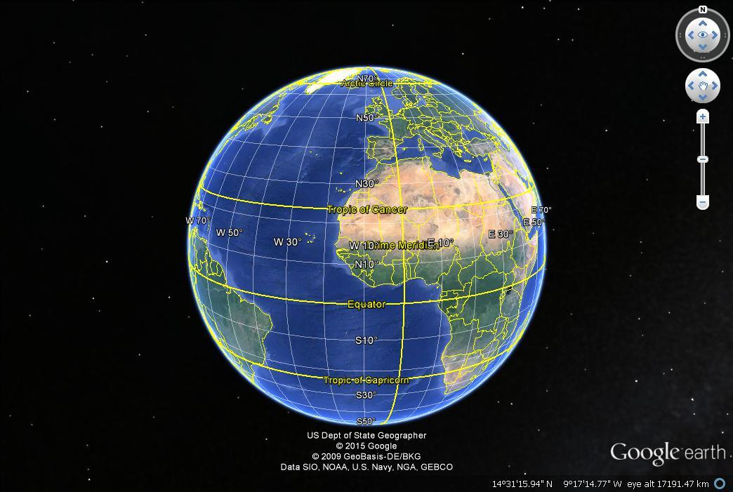

## **Δραστηριότητα 1η - κείμενο 12**

Δίνεται λίγος χρόνος (1- 2 λεπτά) στους/στις μαθητές/τριες να καταλήξουν σε απαντήσεις και στη συνέχεια ακολουθεί συζήτηση στην τάξη μέσα από την οποία γίνεται διάκριση των μεσημβρινών από τους παράλληλους όπως αυτοί φαίνονται στην ψηφιακή υδρόγειο του λογισμικού.  Οι μαθητές/τριες αναμένεται ότι θα απαντήσουν  αυτά τα ερωτήματα σχετικά εύκολα εφόσον προηγήθηκε ανάκληση της γνώσης με την εισαγωγική δραστηριότητα. Εδώ, παρουσιάζεται πάλι όπως και στην προηγούμενη δραστηριότητα ένα από τα πλεονεκτήματα της χρήσης του  λογισμικού (Google Earth)  που είναι η εύκολη παρατήρηση της αλλαγής του αριθμού των μεσημβρινών και παραλλήλων με το zoom-in και zoom-out καθώς και ολόκληρου του μήκους τους κατά την περιστροφή της ψηφιακής υδρογείου.  Σε αυτό συμβάλει και η αναπαράσταση των χαρακτηριστικών παραλλήλων (του Ισημερινού, του Τροπικού του Καρκίνου, του Τροπικού του Αιγόκερω, του Αρκτικού και του Ανταρκτικού κύκλου) όπως και του Πρώτου Μεσημβρινού, με έντονο πάχος γραμμής.  Επίσης ορίζονται τα σημεία αναφοράς της μέτρησης που είναι ο Ισημερινός για το γεωγραφικό πλάτος και ο 1ος Μεσημβρινός για το γεωγραφικό μήκος.

Στη συνέχεια, για να κατανοήσουν οι μαθητές/τριες τι ακριβώς σημαίνουν οι μοίρες που χαρακτηρίζουν τον κάθε μεσημβρινό ή παράλληλο κύκλο,  ο/η εκπαιδευτικός προβάλει μια εικόνα από το διαδίκτυο (<http://www.britannica.com/EBchecked/topic/175962/Earth/images-videos>) στην οποία φαίνεται η αντιστοίχιση των μεσημβρινών και των παραλλήλων στις επίκεντρες γωνίες τους στη γήινη σφαίρα (Σημείωση: η εικόνα της υδρογείου που εμφανίζεται είναι σύνδεσμος στον οποίον περιέχονται και άλλες εικόνες που αφορούν τον πλανήτη μας συμπεριλαμβανόμενης και της παρακάτω εικόνας). Δίνεται στους/στις μαθητές/τριες ότι το “Latitude”σημαίνει ΓΠ και το “Longitude” ΓΜ και καλούνται με βάση την τρισδιάστατη απεικόνιση της Γης, αφού πρώτα συζητήσουν στην ομάδα τους, να εξηγήσουν/περιγράψουν πως προκύπτουν οι μοίρες που χαρακτηρίζουν τον κάθε μεσημβρινό ή παράλληλο. Στο ΦΕ καλούνται να απαντήσουν ερωτήματα όπως: «Πού ή πώς μετρούνται οι 90ο που χαρακτηρίζουν το ΓΠ του Βόρειου Πόλου», «Πού ή πώς μετρούνται οι 30ο Ν που χαρακτηρίζουν το ΓΠ της Νέας Ορλεάνης (NEW ORLEANS)», «Πού ή πώς μετρούνται οι 90ο W που χαρακτηρίζουν το ΓΜ της Νέας Ορλεάνης (NEW ORLEANS)», «τελικά πώς ορίζονται οι μοίρες για τον κάθε μεσημβρινό και παράλληλο».

## **Υδρόγειος - με επίκεντρες γωνίες**

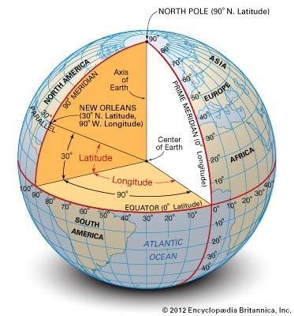

## **Δραστηριότητα 1η - κείμενο 13**

Στη συνέχεια ακολουθεί ανοιχτή συζήτηση στην ολομέλεια την οποία κατευθύνει ο/η εκπαιδευτικός και μέσα από την οποία προκύπτουν οι ορισμοί των παράλληλων και των μεσημβρινών με βάση τις επίκεντρες γωνίες στις οποίες αυτοί βαίνουν.

**Δραστηριότητα 2η:** **Οι γεωγραφικές συντεταγμένες σε δύο «μεγάλους» αριθμούς -   Ο ακριβής προσδιορισμός της θέσης ενός σημείου με τη μέθοδο του GPS»**(20’ λεπτά)

**Στόχοι**:

* Να εντοπίζουν τόπους στους χάρτες και στην υδρόγειο σφαίρα του σχολείου αλλά και του λογισμικού GoogleEarth με τη βοήθεια των συντεταγμένων
* Να εξοικειωθούν με τη χρήση των γεωγραφικών συντεταγμένων μέσα από το λογισμικό GoogleEarth, ένα σύστημα προσδιορισμού θέσης GPS που καθημερινά χρησιμοποιείται από πολλές συσκευές και υπηρεσίες.

## **Δραστηριότητα 2η - Κείμενο 1**

Η δραστηριότητα αρχίζει με μια αναφορά του/της εκπαιδευτικού στο Παγκόσμιο Σύστημα Προσδιορισμού θέσης (GPS) που χρησιμοποιούν πολλές υπηρεσίες όπως π.χ. ο στρατός για τις πολεμικές του επιχειρήσεις, οι διάφορες μεταφορικές εταιρείες αλλά και τα σύγχρονα κινητά τηλέφωνα (smartphones) για να βρίσκουν την ακριβή θέση ακίνητων ή κινητών σημείων πάνω στην επιφάνεια της Γης. Ο/Η εκπαιδευτικός θέτει  για συζήτηση στην τάξη το ερώτημα: «Πώς περιγράφεται η θέση ενός σημείου μέσα από τις συσκευές GPS όπως τα smartphones;» Στη συνέχεια καλεί έναν μαθητή ή μία μαθήτρια να βρει τη θέση του/της χρησιμοποιώντας το κινητό του/της που διαθέτει δυνατότητα χρήσης του GPS. Ο/Η μαθητής/τρια ανακοινώνει στην τάξη τους δύο αριθμούς που δίνει το κινητό του/της για τον προσδιορισμό της θέσης του/της και το ερώτημα που τώρα τίθεται στην τάξη είναι «τι είναι αυτοί οι δύο αριθμοί».

Από τη συζήτηση που θα ακολουθήσει θα προκύψει ότι αυτοί οι αριθμοί αντιστοιχούν σε έναν μεσημβρινό και έναν παράλληλο των οποίων η τομή καθορίζει τη θέση του κινητού-μαθητή/τριας. Αυτή η δράση λειτουργεί και ως υπενθύμιση των γνώσεων που οι μαθητές/τριες είχαν διδαχθεί στο αντίστοιχο μάθημα της Γεωγραφίας στην Στ΄ τάξη του Δημοτικού σχολείου.

Για να γίνει ευκολότερα κατανοητή η χρήση των γεωγραφικών συντεταγμένων, οι μαθητές/τριες καλούνται να βρουν τις συντεταγμένες ενός σημείου σε ένα καρτεσιανό σύστημα συντεταγμένων που προβάλλεται στον πίνακα. Επίσης καλούνται να τοποθετήσουν στο σύστημα, ένα σημείο του οποίου δίνονται οι  συντεταγμένες.  Μια ομάδα αναλαμβάνει να εκτελέσει την 1η διαδικασία και μια άλλη τη 2η. Ο προσδιορισμός τη θέσης στο σύστημα των καρτεσιανών συντεταγμένων συζητείται στην τάξη και από τη συζήτηση θα προκύψει ότι ένα ανάλογο σύστημα προσδιορισμού θέσης είναι ανάγκη να υπάρχει και για τον προσδιορισμό της θέσης στην τρισδιάστατη (σφαιρική) επιφάνεια της Γης.

## **Γράφημα καρτεσιανών συντεταγμένων**

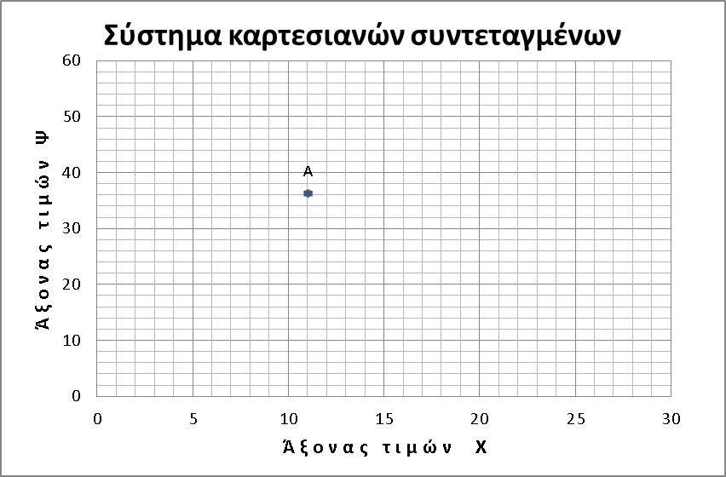

## **Δραστηριότητα 2η - Κείμενο 2**

Στη συνέχεια μια άλλη ομάδα μαθητών/τριών προβάλει το λογισμικό GoogleEarth χωρίς να εμφανίζεται το δίκτυο των γεωγραφικών συντεταγμένων (Grid), εντοπίζει τη θέση του σχολείου και τοποθετεί ένα «placemark» (κίτρινη πινέζα) στη θέση του σχολείου. Με κλικ στο placemark οι μαθητές /τριες εμφανίζουν τους δύο αριθμούς (γεωγραφικό μήκος Γ.Μ. & γεωγραφικό πλάτος Γ.Π.) που δίνουν τη θέση του σχολείου μέσα από το λογισμικό. Μια καλή επιλογή ύψους θέασης (eyealtitude) είναι τα 2 km. Στη συνέχεια εμφανίζουν το πλέγμα των μεσημβρινών-παραλλήλων (Grid) και τα ερωτήματα που ο/η εκπαιδευτικός θέτει στην τάξη είναι: «τι είναι οι δύο αυτοί αριθμοί», «τι σχέση έχουν με τους μεσημβρινούς και τους παράλληλους που διδάχθηκαν πέρυσι στο Δημοτικό σχολείο, «τι είναι τα N/S και E/W που βρίσκονται στο τέλος των αριθμών».

## **Η θέση του σχολείου στο GoogleEarth**

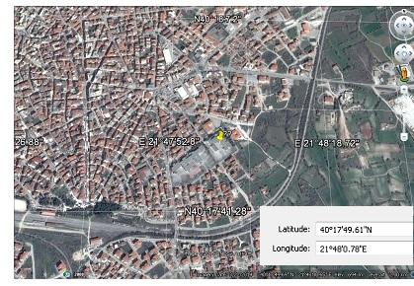

## **Δραστηριότητα 2η - Κείμενο 3**

Αρχικά οι μαθητές/τριες συζητούν τα ερωτήματα στην ομάδα τους και αφού καταλήξουν σε πιθανές απαντήσεις η συζήτηση περνάει στο επίπεδο της τάξης (ολομέλεια).  Από τη συζήτηση, την οποία κατευθύνει ο/η εκπαιδευτικός, θα προκύψει ότι: α) οι δύο αριθμοί είναι οι γνωστές γεωγραφικές συντεταγμένες που διδάχθηκαν στο Δημοτικό σχολείο, β) ότι αντιστοιχούν σε  μεσημβρινούς και παραλλήλους που δείχνουν με λεπτομέρεια το που βρίσκεται ένας τόπος  και ότι δεν απέχουν μεταξύ τους 15 ή 20 μοίρες- όπως οι παράλληλοι και μεσημβρινοί που φαίνονται στην υδρόγειο τουσχολείου, γ) ότι οι γεωγραφικές συντεταγμένες μπορεί να αφορούν όχι μόνο ακέραιο αριθμό μοιρών αλλά πρώτα λεπτά, δεύτερα λεπτά και υποδιαιρέσεις των δεύτερων λεπτών, και δ) ότι τα σύμβολα  N, S, E, και W σημαίνουν Βόρεια, Νότια, Ανατολικά και Δυτικά και είναι απαραίτητο να υπάρχουν για να μπορέσει να ορισθεί η θέση ενός σημείου στην επιφάνεια της Γης, επειδή προσδιορίζουν το ημισφαίριο (Βόρειο/Νότιο) ή Ανατολικό/Δυτικό) στο οποίο βρίσκεται ο τόπος.

**Δραστηριότητα 3η: «Οι μεσημβρινοί και οι παράλληλοι είναι άπειροι σε αριθμό νοητοί κύκλοι – δεν έχουν υλική υπόσταση »**(10 λεπτά)

**Στόχοι:**

* Να ορίζουν τις έννοιες των Γεωγραφικών Συντεταγμένων και να αντιλαμβάνονται ότι οι μεσημβρινοί και οι παράλληλοι είναι νοητές γραμμές (δεν έχουν υλική υπόσταση)
* Να εξοικειωθούν με τη χρήση των γεωγραφικών συντεταγμένων μέσα από το λογισμικό GoogleEarth ένα σύστημα που καθημερινά χρησιμοποιείται από πολλές συσκευές και υπηρεσίες.

**Δραστηριότητα 3 - Κείμενο 4**

Αυτή η δραστηριότητα συνεχίζει να εξετάζει τα θέματα που τέθηκαν στην προηγούμενη και ως πρώτο στόχο έχει να φανεί ότι οι μεσημβρινοί και οι παράλληλοι δεν είναι συγκεκριμένοι κύκλοι που ζωγραφίζονται πάνω στην επιφάνεια της Γης, δηλαδή ότι δεν έχουν υλική υπόσταση αλλά είναι νοητές γραμμές. Για να επιτευχθεί αυτός ο στόχος, ο/η εκπαιδευτικός μέσα από την προηγούμενη οθόνη του λογισμικού όπου οι μαθητές/τριες παρατηρούσαν τη θέση του σχολείου από ύψος θέασης 2 km, κάνει σταδιακά “zoom out” σε ύψος θέασης περίπου 4.000 km. Ενδιάμεσα σταματά τη διαδικασία του «zoom out» για να μπορέσουν οι μαθητές/τριες να παρατηρήσουν ότι οι μεσημβρινοί και οι παράλληλοι που παρατηρούσαν σε υψόμετρο 2km δίνουν την θέση τους σε άλλους μεσημβρινούς και παράλληλους καθώς το ύψος θέασης αυξάνεται από 2 σε 2.000km.  Έτσι, ενώ αρχικά οι μαθητές/τριες διέκριναν μεσημβρινούς και παράλληλους που απείχαν μόνο ένα πρώτο λεπτό (1’) μεταξύ τους, στο τέλος θα διακρίνουν μεσημβρινούς και παράλληλους που απέχουν πέντε μοίρες (5ο) μεταξύ τους.

## **Zoomout – 1**

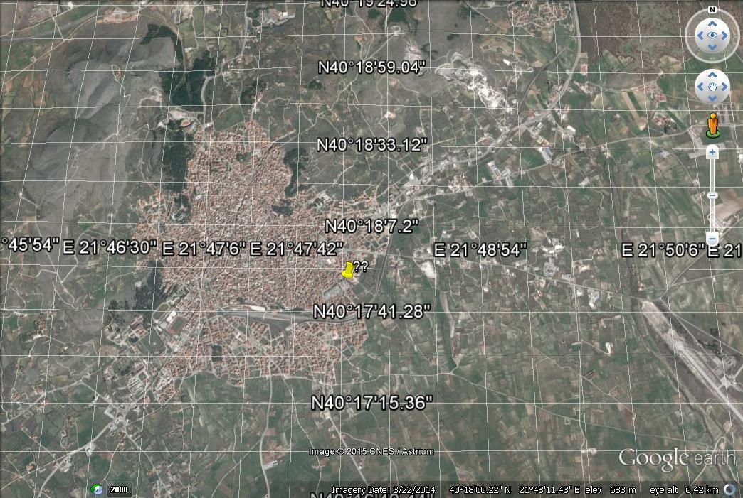

## **Zoomout - 2**

## https://aesop.iep.edu.gr/sites/default/files/h5p/content/20784/images/image-558ade39ca453.jpg

## **Δραστηριότητα 3 - Κείμενο 5**

Σε αυτό το σημείο, ο/η εκπαιδευτικός θέτει στη τάξη τα εξής ερωτήματα: «τελικά πόσοι είναι οι μεσημβρινοί και οι παράλληλοι;», «πόσες μοίρες απέχουν οι μεσημβρινοί και οι παράλληλοι στη σχολική υδρόγειο σφαίρα;»,  «πόσες μοίρες απέχουν οι μεσημβρινοί και οι παράλληλοι στον σχολικό παγκόσμιο χάρτη;». Οι μαθητές/τριες μελετούν την εικόνα της υδρογείου και την εικόνα του παγκόσμιου χάρτη, παρατηρούν το πλήθος (την απόσταση σε μοίρες) των μεσημβρινών και των παραλλήλων και δίνουν απαντήσεις στα παραπάνω ερωτήματα.

## **Υδρόγειος - μεσημβρινοί**

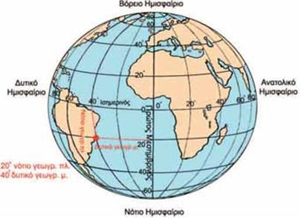

## **Παγκόσμιος χάρτης - Μεσημβρινοί**

## 

## **https://aesop.iep.edu.gr/sites/default/files/h5p/content/20787/images/image-558adfbebf210.jpg**

## **Δραστηριότητα 3 - Κείμενο 6**

Από τη συζήτηση που ακολουθεί θα προκύψει ότι οι μεσημβρινοί και οι παράλληλοι είναι νοητοί κύκλοι και το πλήθος τους (η απόστασή τους σε μοίρες) εξαρτάται από την κλίμακα του χάρτη ή την ακρίβεια με την οποία θέλουμε να εντοπίσουμε τη θέση κάποιου σημείου στην επιφάνεια της Γης.

**Βήμα 2ο**

**2η διδακτική ώρα**

* **4η Δραστηριότητα «Η αναγκαιότητα της ύπαρξης του δικτύου των Γεωγραφικών Συντεταγμένων» (15 λεπτά)**
* **5η Δραστηριότητα «Παιχνίδια με τις γεωγραφικές συντεταγμένες στο λογισμικό, στην υδρόγειο σφαίρα και στο χάρτη» (10 λεπτά)**
* **6η Δραστηριότητα «Οι μεσημβρινοί και οι παράλληλοι ορίζουν τις κλιματικές ζώνες και την ώρα» (10 λεπτά)**
* **Αξιολόγηση (10 λεπτά)**

## **Περιγραφή – 2ο ΦΥΛΛΟ ΕΡΓΑΣΙΑΣ**

**Δραστηριότητα 4η: «Η αναγκαιότητα της ύπαρξης του δικτύου των Γεωγραφικών Συντεταγμένων»** (15 λεπτά)

***Στόχος:***Να αναγνωρίζουν τους λόγους για τους οποίους η επιφάνεια της Γης χωρίζεται σε τμήματα με το ιδεατό σύστημα των παραλλήλων και των μεσημβρινών.

Για να αντιληφθούν οι μαθητές/τριες τους λόγους για τους οποίους είναι αναγκαίοι οι μεσημβρινοί και οι παράλληλοι, προτείνεται να τους/τις ανατεθεί η μελέτη των δύο παραγράφων του σχολικού βιβλίου στη σελ. 10 οι οποίες αναφέρονται στους τρόπους με τους οποίους οι άνθρωποι παλαιότερα προσανατολίζονταν (έβρισκαν τον δρόμο τους) όταν μετακινούνταν από τόπο σε τόπο.

## **Δραστηριότητα 4 - Κείμενο 7: Οι 2 παράγραφοι του βιβλίου σελ 10**

«*Ο άνθρωπος συνήθιζε πάντα να «οργανώνει» τον χώρο γύρω του, ώστε να μπορεί να τον αξιοποιεί. Η οργάνωση αυτή έγινε με διαδοχικά βήματα, καθένα από τα οποία κάλυπτε συγκεκριμένες ανάγκες του ανθρώπου. Στην αρχή το μόνο που τον ενδιέφερε ήταν να μετακινείται με ασφάλεια από το ένα σημείο στο άλλο. Όσο οι μετακινήσεις του γίνονταν σε μια περιορισμένη περιοχή, τα «σημάδια» που έβαζε τον βοηθούσαν να βρει τον δρόμο του, δηλαδή να προσανατολιστεί. Τέτοια σημάδια ήταν τα δέντρα, τα βουνά, τα ποτάμια, οι λίμνες. Όταν όμως άρχισε να διανύει μεγάλες αποστάσεις, έπρεπε να μάθει να χρησιμοποιεί κάποια άλλα σταθερά «σημάδια», όπως είναι η ανατολή και η δύση του Ήλιου, η θέση των άστρων κτλ. Μάλιστα, για να διευκολυνθεί περισσότερο, κατασκεύαζε κι ο ίδιος έργα με τέτοια χαρακτηριστικά, όπως οι φάροι.*

*Τα πράγματα έγιναν πολύ δύσκολα κυρίως όταν έμαθε να ταξιδεύει στην ανοιχτή θάλασσα και στην έρημο, στις οποίες δεν υπάρχουν σημάδια προσανατολισμού, και κυρίως όταν κατάλαβε ότι η Γη είναι σφαιρική. Για να μπορεί επομένως να βρίσκει τη θέση τόπων σε τέτοιους χώρους, θα έπρεπε να χωρίσει την επιφάνεια της Γης σε μικρότερα τμήματα*.»

## **Δραστηριότητα 4 - κείμενο 8**

Αφού οι μαθητές/τριες συζητήσουν στην ομάδα τους το περιεχόμενο του κειμένου των δύο παραγράφων, θα ακολουθήσει συζήτηση στην τάξη και η αποστολή της κάθε ομάδας θα είναι να περιγράψει το πρόβλημα του προσανατολισμού αλλά και το πώς αυτό λύνονταν στο παρελθόν χωρίς τη χρήση του συστήματος των γεωγραφικών συντεταγμένων.

Στη συνέχεια, για να γίνει περισσότερο κατανοητή η ανάγκη του συστήματος  των γεωγραφικών συντεταγμένων, ο/η εκπαιδευτικός αφηγείται την ιστορία του «χαμένου καπετάνιου» μέσα από το GoogleEarth.  Φέρνει στο κέντρο της οθόνης του λογισμικού ένα κεντρικό σημείο του Ατλαντικού ωκεανού, και επιλέγει ύψος θέασης (eyealtitude) περίπου 2.000km έτσι ώστε να μην φαίνονται τμήματα ξηράς και η οθόνη να καλύπτεται όλη από θάλασσα (ωκεανό). Προτείνεται να περιστρέψει την οθόνη κατά περίπου 90ο ώστε ο Βορράς να είναι στα δεξιά της οθόνης.  Τοποθετεί ένα σημείο (placemark) στη θάλασσα και τα ερωτήματα που θέτει στην τάξη είναι: α) «αν σε αυτό το σημείο βρίσκεται ένας καπετάνιος με το καράβι του σε μια συννεφιασμένη νύχτα και κινδυνεύει, πώς θα μπορούσε να προσδιορίσει τη θέση του σε άλλα καράβια που βρίσκονται κοντά και θα μπορούσαν να τον βοηθήσουν;».

## **Το πλοίο στον ωκεανό - GoogleEarth**

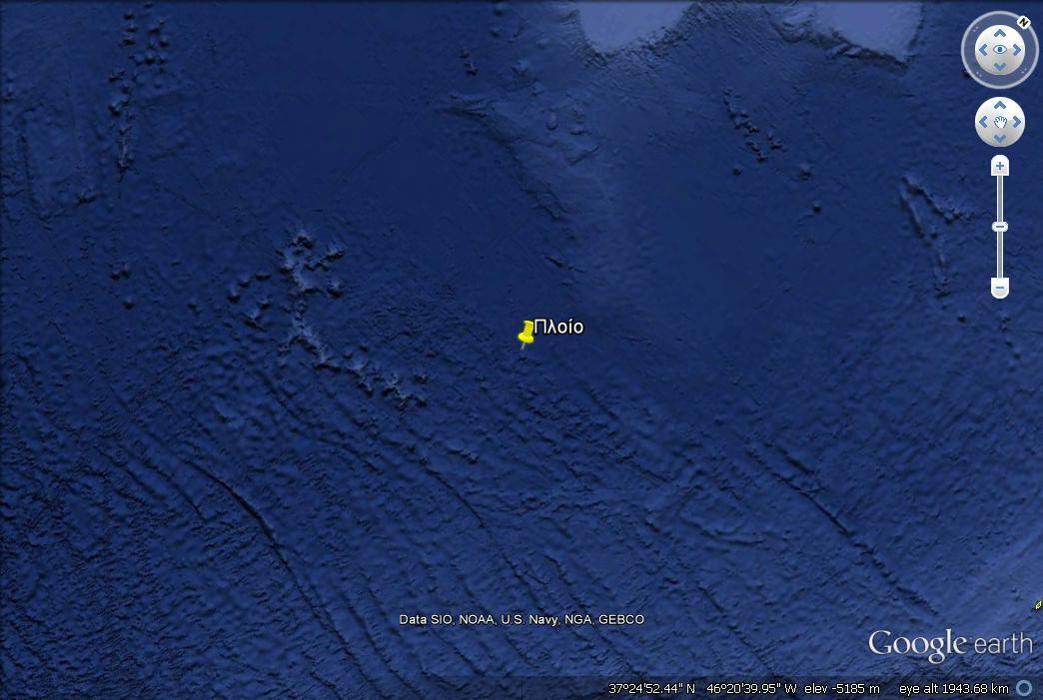

## **Δραστηριότητα 4 - κείμενο 9**

Δίνεται λίγος χρόνος (περίπου 1λεπτό) στους/στις μαθητές/τριες να συζητήσουν το «πρόβλημα» στην ομάδα τους και στη συνέχεια ο/η εκπαιδευτικός προβάλλει το σύστημα συντεταγμένων με στόχο να αναδειχθεί η δυνατότητα να προσδιοριστεί με μεγάλη ακρίβεια η θέση του καραβιού με τη χρήση τους.

## **Πλοίο στον ωκεανό - με Grid - GoogeEarth**

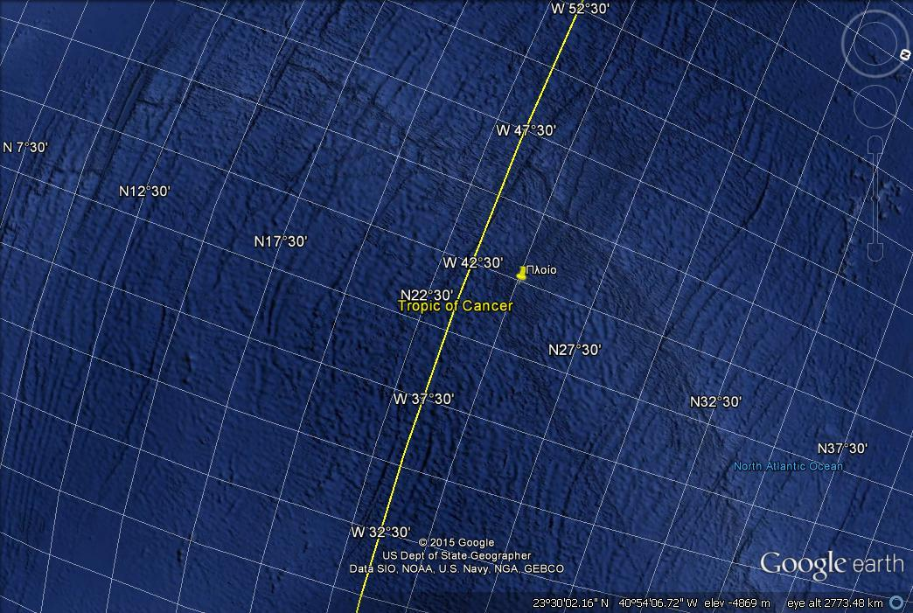

## **Δραστηριότητα 4 - κείμενο 10**

Ακολουθεί συζήτηση στην τάξη μέσα από την οποία θα αναδειχθεί η αξία του συστήματος συντεταγμένων για τον απόλυτο και ακριβή προσδιορισμό της θέσης ενός σημείου οπουδήποτε στην επιφάνεια της Γης.

**Δραστηριότητα 5η: «Παιχνίδια με τις γεωγραφικές συντεταγμένες στο λογισμικό, στην υδρόγειο σφαίρα και στο χάρτη»**(10 λεπτά)

***Στόχοι***

* Να εντοπίζουν τόπους στους χάρτες και στην υδρόγειο σφαίρα του σχολείου αλλά και του λογισμικού GoogleEarth με τη βοήθεια των συντεταγμένων
* Να μπορούν να βρουν τις γεωγραφικές συντεταγμένες ενός συγκεκριμένου τόπου/σημείου σε ένα χάρτη και στην υδρόγειο του σχολείου αλλά και του λογισμικού GoogleEarth

**Δραστηριότητα 5η - κείμενο 14**

Ο σκοπός αυτής της δραστηριότητας είναι να εξοικειωθούν οι μαθητές/τριες με τη χρήση των γεωγραφικών συντεταγμένων ώστε να εντοπίζουν τόπους στους χάρτες και στην υδρόγειο σφαίρα του σχολείου αλλά και του λογισμικού Google Earth όταν εκ των προτέρων δίδονται οι γεωγραφικές συντεταγμένες τους, αλλά και το αντίθετο, να βρίσκουν τις γεωγραφικές συντεταγμένες για κάποιο συγκεκριμένο σημείο πάνω στην επιφάνεια της Γης.

Οι μαθητές/τριες εργάζονται σε ομάδες  των δύο ατόμων.  Η εργασία τους αποτελείται από δύο στάδια/φάσεις. Στην πρώτη φάση, δίνονται οι συντεταγμένες τεσσάρων (4) διαφορετικών τόπων και οι ομάδες αναλαμβάνουν να βρουν  τους συγκεκριμένους τόπους στην επιφάνεια της Γης.  Στη δεύτερη φάση, δίνονται συγκεκριμένες γνωστές πόλεις και ζητείται να βρεθούν οι συντεταγμένες της κάθε πόλης. Κάποιες ομάδες αναλαμβάνουν να χρησιμοποιήσουν τον επιτοίχιο παγκόσμιο χάρτη, κάποιες άλλες τη σχολική υδρόγειο σφαίρα και κάποιες άλλες το λογισμικό Google Earth. Ο/Η εκπαιδευτικός διευκολύνει τις ομάδες στην εργασία τους.  Όταν οι ομάδες τελειώσουν την εργασία τους, μια ομάδα από την κάθε κατηγορία (χάρτη, υδρόγειο, λογισμικό)  παρουσιάζει τα αποτελέσματά της στην τάξη ώστε όλοι οι μαθητές/τριες να δουν πως δίνεται απάντηση στα παραπάνω ερωτήματα μέσα από τις τρεις διαφορετικές προσεγγίσεις (χάρτη, υδρόγειο, λογισμικό). Προτείνεται να επιλεγούν τόποι και από τα τέσσερα τεταρτημόρια της υδρογείου (ΒΑ, ΒΔ, ΝΑ και ΝΔ) όπως για παράδειγμα είναι οι Αθήνα, Μελβούρνη, Σάο Πάολο, και Νέα Υόρκη, Λονδίνο,  αλλά και συντεταγμένες όπως για παράδειγμα είναι οι: 90Β-0,  38Β-23Α, 35Ν-18Α,  23Ν-46Δ, και 45Β-76Δ.

**Δραστηριότητα 6η: «Οι μεσημβρινοί και οι παράλληλοι ορίζουν τις κλιματικές ζώνες και την ώρα»**(10 λεπτά)

## **Δραστηριότητα 6η - κείμενο 15**

**Στόχος:** Να χρησιμοποιούν τους μεσημβρινούς για να ορίζουν τις ωριαίες ατράκτους και τους παραλλήλους  για να ορίζουν τις κλιματικές ζώνες

Η δραστηριότητα αυτή αποτελείται από δύο μέρη.  Στο πρώτο μέρος εξετάζεται ο ρόλος των παραλλήλων για τον ορισμό των κλιματικών ζωνών και στο δεύτερο μέρος εξετάζεται ο ρόλος των μεσημβρινών για τον ορισμό των ωριαίων ατράκτων.

**Παράλληλοι και κλιματικές ζώνες**: Αρχικά προβάλλεται η υδρόγειος μέσα από το λογισμικό GoogleEarth σε ύψος θέασης (eyealtitude) περίπου 16.000km με ενεργοποιημένο το πλέγμα των συντεταγμένων (Grid) ώστε να διακρίνονται καθαρά οι παράλληλοι κύκλοι  οι οποίοι ορίζουν τις κλιματικές ζώνες.

## **GlobewithGrid – 16000**

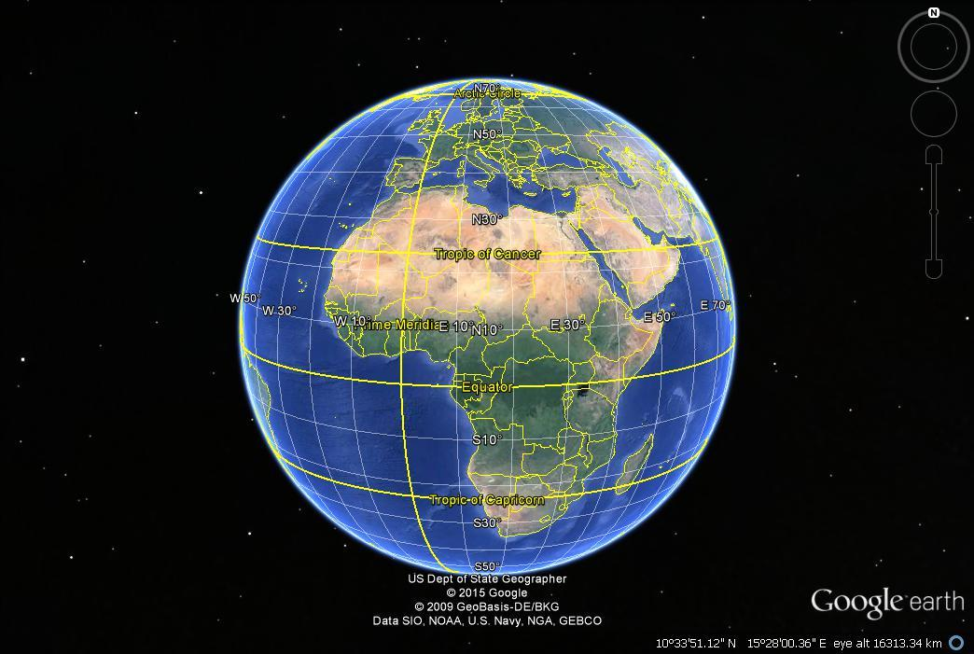

## **Δραστηριότητα 6η - κείμενο 16**

Τα ερωτήματα τα οποία ο/η εκπαιδευτικός θέτει σε όλη την τάξη είναι: α) «ποια κλιματική ζώνη νομίζετε ότι ορίζεται από τους παραλλήλους Τροπικό του Καρκίνου και Τροπικό του Αιγόκερω», β) «ποιες κλιματικές ζώνες διαχωρίζονται από τον αρκτικό κύκλο», γ) «ποιες κλιματικές ζώνες διαχωρίζονται από τον ανταρκτικό κύκλο» και δ) «Υπάρχει νομίζετε κάποιο φυσικό φαινόμενο που αντιστοιχεί στους παραπάνω παράλληλους;  Δηλαδή, πως προέκυψαν οι παραπάνω παράλληλοι»

Οι μαθητές/τριες αρχικά επεξεργάζονται τα ερωτήματα στην ομάδα τους και στη συνέχεια ακολουθεί συζήτηση στην τάξη. Μέσα από τη συζήτηση που κατευθύνεται από τον/την εκπαιδευτικό θα αναδειχθεί ότι οι συγκεκριμένες ζώνες ορίζονται από τους (παραπάνω) συγκεκριμένους παράλληλους κύκλους.  Αν ο/η εκπαιδευτικός κρίνει ότι υπάρχει χρόνος και ότι το επίπεδο της τάξης το επιτρέπει, μπορεί να συζητήσει μαζί τους το 4ο ερώτημα και μέσα από τη συζήτηση να εξηγήσει στους/στις μαθητές /τριες ότι οι Τροπικοί του Καρκίνου και του Αιγόκερω ορίζουν αντίστοιχα το βορειότερο και το νοτιότερο σημείο όπου οι ακτίνες του Ήλιου μπορούν να πέσουν κάθετα στην επιφάνεια της Γης και ότι έτσι ορίζεται και η τροπική κλιματική ζώνη. Σχετική αναφορά μπορεί να γίνει και στη σχέση του Αρκτικού και Ανταρκτικού κύκλου με τη γωνία πρόσπτωσης των ακτίνων του Ήλιου. Αυτές οι αναφορές θα βοηθήσουν τους/τις μαθητές/τριες να αντιληφθούν ότι υπάρχει σχέση μεταξύ συγκεκριμένων φυσικών φαινομένων και των «νοητών γραμμών» (παραλλήλων & μεσημβρινών) που απεικονίζονται στην επιφάνεια της Γης.

**Μεσημβρινοί και ωριαίες άτρακτοι:** Ζητείται από τους/τις μαθητές/τριες να μελετήσουν την εικόνα με τις ωριαίες ατράκτους στη σελ. 14 του σχολικού βιβλίου και συνεργαζόμενοι στην ομάδα τους να απαντήσουν τα παρακάτω ερωτήματα: α) «Τι ορίζουν οι 24 (κατακόρυφοι) μεσημβρινοί», β) «πόσο είναι σε μοίρες το εύρος της κάθε ζώνης», γ) «τι διαφορά ώρας έχει η Ελλάδα με την Μεγάλη Βρετανία».

## **Χάρτης - Ωριαίες άτρακτοι**

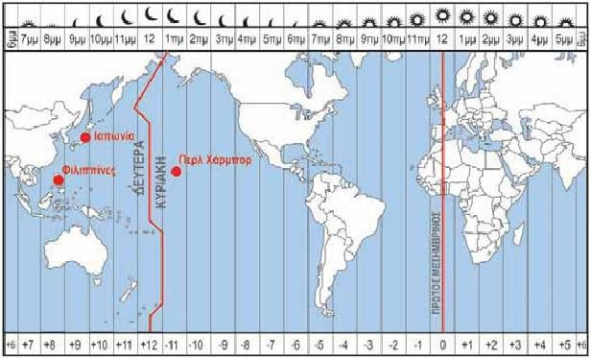

## **Δραστηριότητα 6η - κείμενο 17**

Οι μαθητές/τριες αρχικά επεξεργάζονται τα ερωτήματα στην ομάδα τους και στη συνέχεια ακολουθεί συζήτηση στην τάξη. Μέσα από τη συζήτηση που κατευθύνεται από τον/την εκπαιδευτικό θα αναδειχθεί ότι οι μεσημβρινοί ανά 15ο χωρίζουν τη Γη σε ωριαίες ατράκτους και ότι με βάση αυτές καθορίζονται/προσδιορίζεται η ώρα του κάθε τόπου πάνω στη Γη.

**Αυτοαξιολόγηση**

**Χρονική Διάρκεια**: 10 λεπτά

**Χώρος Διεξαγωγής**: Αίθουσα διδασκαλίας

Στο τέλος του μαθήματος, προτείνεται να αφιερωθούν 10 λεπτά για τη διενέργεια της τελικής αξιολόγησης η οποία αφορά την αξιολόγηση της αποτελεσματικότητας του σχεδίου μαθήματος αλλά και των μαθητών/τριών.  Προφανώς, η αξιολόγηση του σχεδίου μαθήματος συντελείται και κατά τη διάρκεια της διδασκαλίας (διαμορφωτική αξιολόγηση)  εφόσον τότε μπορεί να εκτιμηθεί το ενδιαφέρον, η συμμετοχή και η συνεργασία των μαθητών/τριών αλλά και το μαθησιακό αποτέλεσμα στο τέλος της κάθε δραστηριότητας όταν τα αποτελέσματα (απαντήσεις των μαθητών/τριών) ανακοινώνονται και συζητούνται στην ολομέλεια της τάξης.  Για τη διενέργεια της τελικής αξιολόγησης προτείνεται να προβληθούν στον διαδραστικό πίνακα (ή εναλλακτικά μέσω του βιντεοπροβολέα) σύντομα ερωτήματα ή quiz που να ελέγχουν την επίτευξη των συγκεκριμένων στόχων που τέθηκαν στη στοχοθεσία του προτεινόμενου σχεδίου μαθήματος.   Για να εξοικονομηθεί διδακτικός χρόνος, προτείνεται τα ερωτήματα να προβάλλονται στον πίνακα και ο/η εκπαιδευτικός να ρωτάει «ποιος/ποια μπορεί να απαντήσει». Το πλήθος των χεριών των μαθητών/τριών, που θα σηκώνονται σε κάθε ερώτημα, θα κρίνει και την αποτελεσματικότητα της διδασκαλίας.  Σε κάθε ερώτημα ο/η εκπαιδευτικός θα επιλέγει μόνο έναν/μία μαθητή /τρια που θα απαντήσει προφορικά.

Προτείνονται τα παρακάτω ερωτήματα τα οποία είτε προβάλλονται αυτούσια (με τη μορφή κειμένου) είτε μετασχηματισμένα μέσα από το σύστημα ΑΙΣΩΠΟΣ σε μορφή «διαδραστικών αντικειμένων» (quiz) αξιολόγησης – τα οποία επισυνάπτονται.  Για όσα ερωτήματα έχουν την μορφή quiz οι σωστές απαντήσεις προκύπτουν μέσα από το ίδιο το quiz.

Ενδεικτικές ερωτήσεις:

1.Γιατί είναι σημαντική η ύπαρξη του συστήματος των γεωγραφικών συντεταγμένων;

2.Τι είναι οι μεσημβρινοί και τι οι παράλληλοι;

3.Αντιστοιχίστε τους τόπους της πρώτης στήλης με τις γεωγραφικές συντεταγμένες της δεύτερης στήλης

4.Πόσοι παράλληλοι και πόσοι μεσημβρινοί μπορούν να υπάρξουν;

5.Πως ορίζεται η εύκρατη, πως η τροπική και πως οι πολικές κλιματικές ζώνες;

6.Πως ορίζονται οι ωριαίες άτρακτοι;

Άλλες προτεινόμενες δραστηριότητες:

1. Αντιστοίχιση: Πόλεις - Γεωγραφικές Συντεταγμένες

Τύπος Δομικού/Διαδραστικού Εργαλείου: 61

Υπερσύνδεσμος: <http://aesop.iep.edu.gr/node/20776/3338#20807>

2. Πίνακας: Σωστό λάθος

Τύπος Δομικού/Διαδραστικού Εργαλείου: 80

Υπερσύνδεσμος: <http://aesop.iep.edu.gr/node/20776/3338#20808>

**8. ΠΙΘΑΝΕΣ ΕΠΕΚΤΑΣΕΙΣ - ΠΡΟΣΑΡΜΟΓΕΣ ΣΧΕΔΙΟΥ ΜΑΘΗΜΑΤΟΣ** (π.χ. στην περίπτωση συνθηκών εξ αποστάσεως εκπαίδευσης)

Το σχέδιο μαθήματος μπορεί να εκτελεστεί και από απόσταση (με χρήση της πλατφόρμας «Αίσωπος», του λογισμικού Google earth και το διαμοιρασμό των μαθητών/τριών σε ομάδες, στην όποια πλατφόρμα σύγχρονης εκπαίδευσης χρησιμοποιείται).

**9. ΒΙΒΛΙΟΓΡΑΦΙΑ – ΔΙΚΤΥΟΓΡΑΦΙΑ**

Linn, M.C., Davis E.A. & Bell, P.L. (2004) Inquiry and Technology. In M.C. Linn, E.A. Davis & P.L. Bell (Eds.), Internet environments for science education. (pp 3-27). Mahwah, NJ: Lawrence Erlbaum Associates.

Tamir, P. (1985). Content analysis focusing on inquiry. Journal of Curriculum Studies, 17(1), pp 87-94.

ΕΑΙΤΥ (2010)- Υλικό επιμόρφωσης κλάδου ΠΕ04.   Επιμόρφωση των εκπαιδευτικών για την αξιοποίηση και εφαρμογή των ΤΠΕ στη Διδακτική Πράξη.  Επιμορφωτικό υλικό για την επιμόρφωση των εκπαιδευτικών στα Κέντρα Στήριξης Επιμόρφωσης.  Τεύχος 5: Κλάδος ΠΕ04,  Β’ Έκδοση, ΕΑΙΤΥ, Τομέας Επιμόρφωσης & Κατάρτισης, Πάτρα, Δεκέμβριος  2010

Θεοφιλίδης, Χ. (1987). Διαθεματική προσέγγιση της διδασκαλίας.  Λευκωσία.

Καραμπάτσα Α., Κλωνάρη Α., Κουτσόπουλος Κ., Μαράκη Κ., &Τσουνάκος Θ., (2000).  Γεωγραφία Α' Γυμνασίου, ΟΕΔΒ, έκδοση Δ', Αθήνα

Ματσαγγούρας, Γ. Η. (2000) Θεωρία και Πράξη της διδασκαλίας, Τ.Β’. Στρατηγικές Διδασκαλίας. Η κριτική σκέψη στη διδακτική πράξη. Αθήνα: Gutemberg, 2000.

Ματσαγγούρας, Γ. Η. (1999) Θεωρία και Πράξη της διδασκαλίας. Η Σχολική Τάξη. Χώρος. Ομάδα. Πειθαρχία. Μέθοδος. Αθήνα: Γρηγόρης.

Φρυδάκη, Ε. (2009).  Η διδασκαλία στην τομή της νεωτερικής και της μετανεωτερικής σκέψης.  Αθήνα: Εκδόσεις Κριτική ΑΕ, 2009.

Χρυσαφίδης, Κ. (1991). Σύγχρονοι διδακτικοί προβληματισμοί, Αθήνα, Σμυρνιωτάκης

**10. ΠΑΡΑΡΤΗΜΑ**

**1ο ΦΥΛΛΟ ΕΡΓΑΣΙΑΣ**

**(1η διδακτική ώρα)**

**Δραστηριότητα 1η: «Οι έννοιες των Μεσημβρινών και των Παραλλήλων- ορισμοί» (10 λεπτά)**

Θα διαπιστώσετε πώς ορίζονται οι παράλληλοι και οι μεσημβρινοί

Θα εκτελέσετε τη δραστηριότητα σε συνεργασία με τον/τη διπλανό/ή σας και στο τέλος θα συζητήσετε τα συμπεράσματα/απαντήσεις σας στην τάξη

Παρατηρήστε την «εικόνα» της Γης με τους μεσημβρινούς και τους παράλληλους που προβάλλεται μέσα από το λογισμικό. Επίσης χρησιμοποιήστε τις γνώσεις σας από την Στ΄ τάξη του Δημοτικού σχολείου. Μπορείτε να περιστρέφετε την «υδρόγειο» (στο λογισμικό).

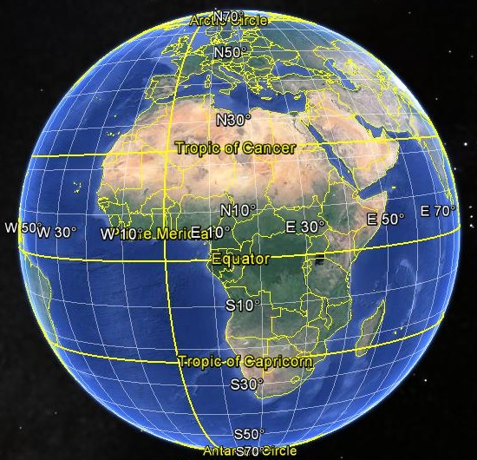

**Συζητήστε** στην **ομάδα** σας:

Ποιοι είναι οι μεσημβρινοί και ποιοι οι παράλληλοι;

Πώς μετράμε το γεωγραφικό μήκος και το γεωγραφικό πλάτος;

**Συζητήστε** τις απαντήσεις σας στην τάξη

Μελετήστε την παρακάτω εικόνα που δείχνει πως ο κάθε μεσημβρινός και παράλληλος αντιστοιχεί σε μια επίκεντρη γωνία στην γήινη «σφαίρα».

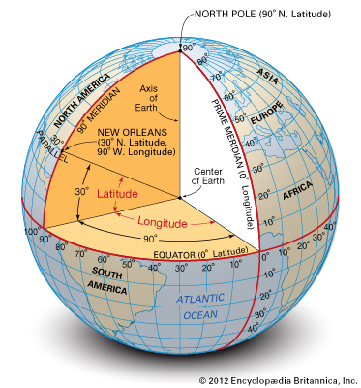

Λάβετε υπόψη σας ότι “Latitude”σημαίνει γεωγραφικό πλάτος (ΓΠ). και “Longitude” σημαίνει γεωγραφικό μήκος (ΓΜ). Συνεργαστείτε στην ομάδα σας για να απαντήσετε τα παρακάτω ερωτήματα:

Πού ή πώς μετρούνται οι 90ο που χαρακτηρίζουν το γεωγραφικό πλάτος (ΓΠ) του Βόρειου Πόλου;

Πού ή πώς μετρούνται οι 30ο Ν που χαρακτηρίζουν το γεωγραφικό πλάτος (ΓΠ) της Νέας Ορλεάνης (NEWORLEANS);

Πού ή πώς μετρούνται οι 90ο W που χαρακτηρίζουν το γεωγραφικό μήκος(ΓΜ) της Νέας Ορλεάνης (NEW ORLEANS);

Τι σημαίνει ότι ο Παρθενώνας έχει 37ο Βόρειο γεωγραφικό πλάτος (ΓΠ) και 23ο Ανατολικό γεωγραφικό μήκος (ΓΜ);

Πώς προκύπτουν οι μοίρες που χαρακτηρίζουν κάθε μεσημβρινό και κάθε παράλληλο;

**Συζητήστε** στην τάξη τις απαντήσεις/συμπεράσματά σας.

**Δραστηριότητα 2η:Οι γεωγραφικές συντεταγμένες σε δύο «μεγάλους» αριθμούς. Ο ακριβής προσδιορισμός της θέσης ενός σημείου με τη μέθοδο του GPS»** (20’λεπτά)

Θα διαπιστώσετε πώς οι Γεωγραφικές Συντεταγμένες χρησιμοποιούνται από το GPS και το Google Earth

Θα εκτελέσετε τη δραστηριότητα σε συνεργασία με τον/την διπλανό/ή σας και στο τέλος θα συζητήσετε τα συμπεράσματα/απαντήσεις σας στην τάξη

Το Παγκόσμιο Σύστημα προσδιορισμού θέσης (GPS)χρησιμοποιείται από το στρατό στις πολεμικές του επιχειρήσεις, από τις διάφορες μεταφορικές εταιρείες αλλά και από τα smartphones για τον εντοπισμό της θέσης ακίνητων ή κινητών σημείων πάνω στην επιφάνεια της Γης.

**Συζητήστε** στην **ομάδα** σας:

Πώς περιγράφεται η θέση ενός σημείου μέσα από τις συσκευές GPS;

Δείτε/παρατηρήστε πως το κινητό του/της συμμαθητή/τριάς σας περιγράφει τη θέση του στην επιφάνεια της Γης. Τι είναι/σημαίνουν αυτοί οι δύο αριθμοί;

**Συζητήστε** τις απαντήσεις σας στην τάξη

Ας δούμε πως ορίζεται η θέση ενός σημείου στο επίπεδο, π.χ. στον πίνακα:

Στο παρακάτω **καρτεσιανό σύστημα συντεταγμένων**:

Ποια ακριβώς είναι η θέση του σημείου **Α**;

Πού ακριβώς βρίσκεται το σημείο «χ=15, ψ=12»;

Τι σχέση έχει το καρτεσιανό σύστημα συντεταγμένων με το GPS;

**Α**

**Συζητήστε** τις απαντήσεις σας στην τάξη

Στην παρακάτω εικόνα μπορείτε να δείτε τη θέση του σχολείου στην επιφάνεια της Γης μέσα από το λογισμικό Google Earth όπως την προσδιόρισαν οι συμμαθητές/τριές σας.

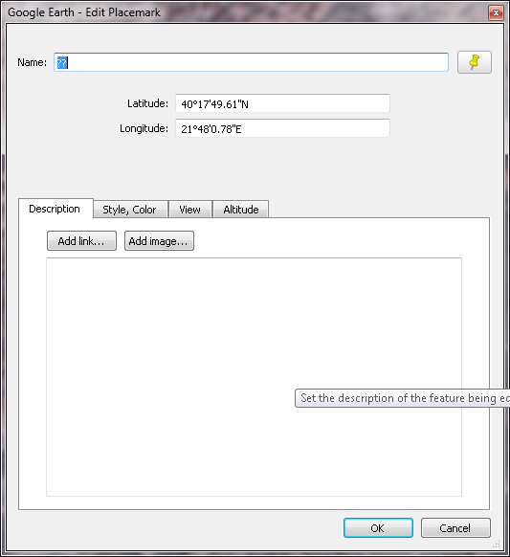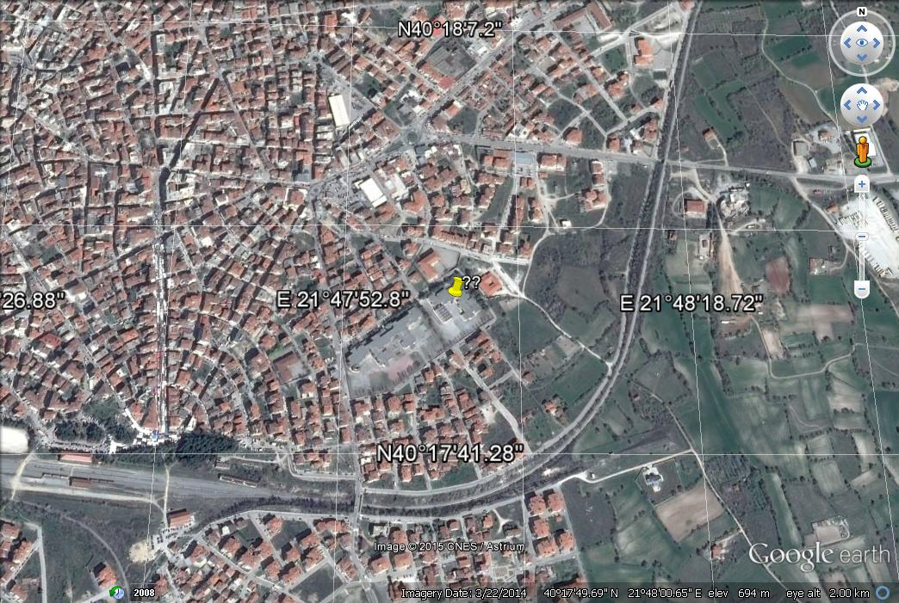

Όπως βλέπετε, η θέση του σχολείου προσδιορίζεται από τους δύο παρακάτω αριθμούς: **40°17'49.61"N** και **21°48'0.78"E**.

**Συζητήστε** στην ομάδα σας:

Τι είναι οι δύο αυτοί αριθμοί;

Τι σχέση έχουν με τους μεσημβρινούς και τους παράλληλους που μάθατε πέρυσι στο Δημοτικό σχολείο;

Τι σημαίνουν τα πολλά ψηφία τους;

Τι είναι τα «**N**»και «**E**» που βρίσκονται στο τέλος των αριθμών;

Τι σχέση έχουν οι «γραμμές» που φαίνονται στο λογισμικό με τους μεσημβρινούς και τους παράλληλους κύκλους που φαίνονται στην υδρόγειο του σχολείου;

**Συζητήστε** τις απαντήσεις σας στην τάξη

**Δραστηριότητα 3η: «Οι μεσημβρινοί και οι παράλληλοι είναι άπειροι σε αριθμό νοητοί κύκλοι – δεν έχουν υλική υπόσταση » (10’ λεπτά)**

Θα διαπιστώσετε ότι οι παράλληλοι και οι μεσημβρινοί είναι φανταστικές γραμμές

Θα εκτελέσετε τη δραστηριότητα σε συνεργασία με τον/την διπλανό/ή σας και στο τέλος θα συζητήσετε τα συμπεράσματα/απαντήσεις σας στην τάξη

Παρατηρήστε την απόσταση σε μοίρες μεταξύ των μεσημβρινών και των παραλλήλων καθώς απομακρυνόμαστε (κατά το zoom out) από την επιφάνεια της Γης.

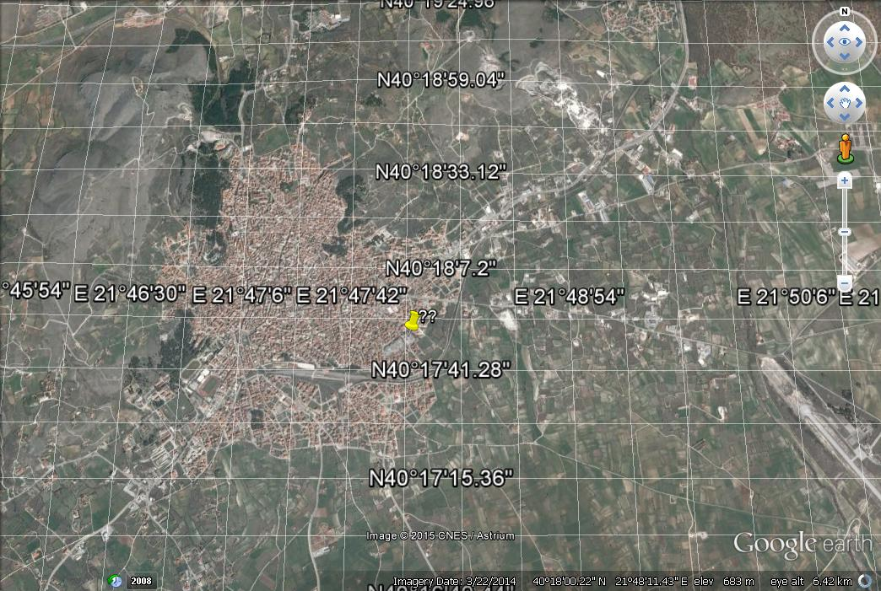

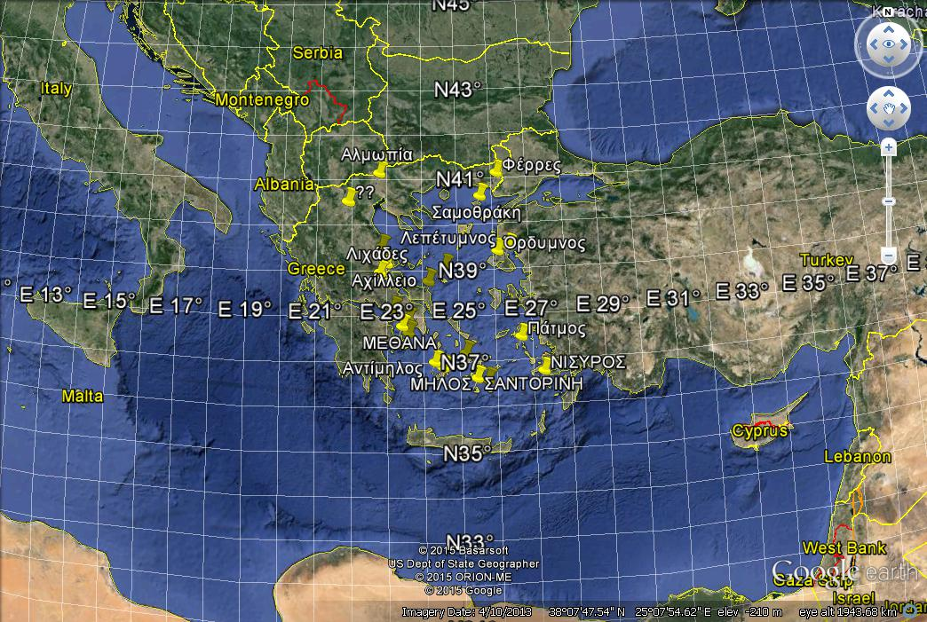

Συνεργαστείτε στην ομάδα σας για να απαντήσετε τα παρακάτω ερωτήματα:

Παραμένει η απόσταση σε μοίρες μεταξύ των μεσημβρινών και των παραλλήλων σταθερή καθώς απομακρυνόμαστε (κατά το zoom out) από την επιφάνεια της γης;

Μπορείτε να πείτε πόσοι μεσημβρινοί υπάρχουν σε όλη τη Γη;

Πόσες μοίρες απέχουν οι μεσημβρινοί και οι παράλληλοι στην υδρόγειο σφαίρα της παρακάτω εικόνας;



Πόσες μοίρες απέχουν οι μεσημβρινοί και οι παράλληλοι στην παρακάτω εικόνα του παγκόσμιου χάρτη;

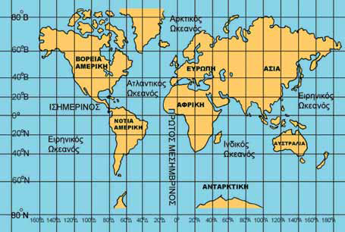

Τελικά, από τι εξαρτάται ο αριθμός των παραλλήλων και των μεσημβρινών που απεικονίζονται σε ένα χάρτη;

**Συζητήστε** τις απαντήσεις σας στην τάξη

**2o ΦΥΛΛΟ ΕΡΓΑΣΙΑΣ**

**(2η διδακτική ώρα)**

**Δραστηριότητα 4η: «Η αναγκαιότητα της ύπαρξης του δικτύου των Γεωγραφικών Συντεταγμένων» (15 λεπτά)**

Θα διαπιστώσετε τον λόγο για τον οποίο δημιουργήθηκε το Σύστημα των Γεωγραφικών Συντεταγμένων και πόσο αποτελεσματικό είναι για τον προσδιορισμό της θέσης μας στην επιφάνεια της Γης

Θα εκτελέσετε τη δραστηριότητα σε συνεργασία με τον/την διπλανό/ή σας και στο τέλος θα συζητήσετε τα συμπεράσματα/απαντήσεις σας στην τάξη

Μελετήστε το ακόλουθο κείμενο (σελ. 10 σχολικού βιβλίου) και προετοιμαστείτε να συζητήσετε στην τάξη το πρόβλημα του προσανατολισμού χωρίς τη χρήση του συστήματος των γεωγραφικών συντεταγμένων.

*«Ο άνθρωπος συνήθιζε πάντα να «οργανώνει» τον χώρο γύρω του, ώστε να μπορεί να τον αξιοποιεί. Η οργάνωση αυτή έγινε με διαδοχικά βήματα, καθένα από τα οποία κάλυπτε συγκεκριμένες ανάγκες του ανθρώπου. Στην αρχή το μόνο που τον ενδιέφερε ήταν να μετακινείται με ασφάλεια από το ένα σημείο στο άλλο. Όσο οι μετακινήσεις του γίνονταν σε μια περιορισμένη περιοχή, τα «σημάδια» που έβαζε τον βοηθούσαν να βρει τον δρόμο του, δηλαδή να προσανατολιστεί. Τέτοια σημάδια ήταν τα δέντρα, τα βουνά, τα ποτάμια, οι λίμνες. Όταν όμως άρχισε να διανύει μεγάλες αποστάσεις, έπρεπε να μάθει να χρησιμοποιεί κάποια άλλα σταθερά «σημάδια», όπως είναι η ανατολή και η δύση του Ήλιου, η θέση των άστρων κτλ. Μάλιστα, για να διευκολυνθεί περισσότερο, κατασκεύαζε κι ο ίδιος έργα με τέτοια χαρακτηριστικά, όπως οι φάροι.*

*Τα πράγματα έγιναν πολύ δύσκολα κυρίως όταν έμαθε να ταξιδεύει στην ανοιχτή θάλασσα και στην έρη­μο, στις οποίες δεν υπάρχουν σημάδια προσανατολισμού, και κυρίως όταν κατάλαβε ότι η Γη είναι σφαιρική. Για να μπορεί επομένως να βρίσκει τη θέση τόπων σε τέτοιους χώρους, θα έπρεπε να χωρίσει την επιφάνεια της Γης σε μικρότερα τμήματα*.*»*

**Συζητήστε** στην τάξη το πρόβλημα του προσανατολισμού χωρίς τη χρήση του συστήματος των γεωγραφικών συντεταγμένων.

Υποθέστε ότι μια συννεφιασμένη νύχτα ένας καπετάνιος έχει χαθεί με το καράβι του στην μέση του ωκεανού και κινδυνεύει στη θέση που φαίνεται στο λογισμικό.

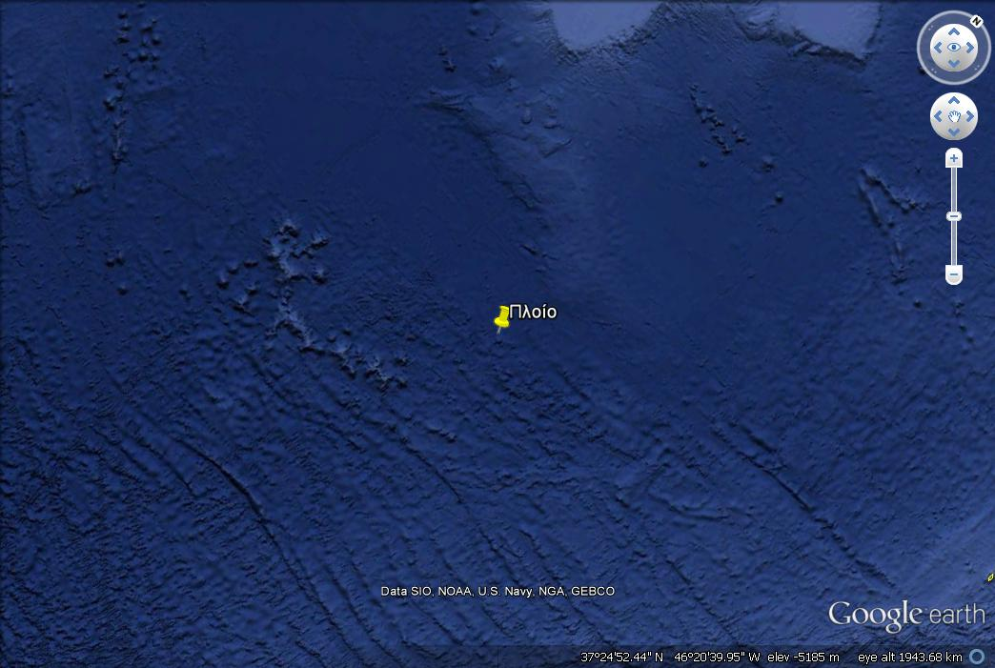

**Συζητήστε** στην **ομάδα** σας:

Πώς θα μπορούσε να προσδιορίσει τη θέση του σε σχέση με άλλα καράβια που βρίσκονται κοντά και θα μπορούσαν να τον βοηθήσουν;

Παρατηρήστε το σύστημα των μεσημβρινών και των παραλλήλων που στη συνέχεια προβάλλεται. Σε ποιο βαθμό νομίζετε ότι αυτό λύνει το πρόβλημα του προσδιορισμού της θέσης;

**Συζητήστε** τις απαντήσεις σας στην τάξη

**Δραστηριότητα 5η: «Παιχνίδια με τις γεωγραφικές συντεταγμένες στο λογισμικό, στην υδρόγειο σφαίρα και στο χάρτη»** (10’ λεπτά)

Θα εξασκηθείτε στο να βρίσκετε τις γεωγραφικές συντεταγμένες ενός τόπου αλλά και να εντοπίζετε έναν τόπο όταν γνωρίζετε τις γεωγραφικές συντεταγμένες του.

Θα εκτελέσετε τη δραστηριότητα σε συνεργασία με τον/την διπλανό/ή σας και στο τέλος θα συζητήσετε τα συμπεράσματα/απαντήσεις σας στην τάξη

Συνεργαζόμενοι/ες στην ομάδα σας βρείτε τις γεωγραφικές συντεταγμένες και σημειώστε το κλίμα για την κάθε πόλη του παρακάτω πίνακα.

Η κάθε ομάδα μπορεί να επιλέξει να εργαστεί με ένα από τα τρία: α) τον παγκόσμιο **χάρτη** του σχολείου, β) την **υδρόγειο** σφαίρα του σχολείου, ή γ) το λογισμικό **GoogleEarth**.

Όταν τελειώσετε την εργασία σας θα πρέπει να παρουσιάσετε τα αποτελέσματά σας στην τάξη.

|  |  |  |  |
| --- | --- | --- | --- |
| **Πόλη** | **ΓΠ** | **ΓΜ** | **Κλίμα** |
| **Αθήνα** |  |  |  |
| **Μελβούρνη** |  |  |  |
| **Μελβούρνη** |  |  |  |
| **Σάο Πάολο** |  |  |  |
| **Νέα Υόρκη** |  |  |  |
| **Λονδίνο** |  |  |  |

**Συζητήστε** τις απαντήσεις σας στην τάξη

Συνεργαζόμενοι/ες στην ομάδα σας, βρείτε τους τόπους/πόλεις στις οποίες αντιστοιχούν οι γεωγραφικές συντεταγμένες του παρακάτω πίνακα. 0-0, 0-90Ν, 0-90S, 38Ν- 23Ε, 35S-18E, 23S-46W και 45N-76W.

Η κάθε ομάδα μπορεί να επιλέξει να εργαστεί με ένα από τα τρία: α) τον παγκόσμιο **χάρτη** του σχολείου, β) την **υδρόγειο** σφαίρα του σχολείου, ή γ) το λογισμικό **GoogleEarth**. Όταν τελειώσετε την εργασία σας θα πρέπει να παρουσιάσετε τα αποτελέσματά σας στην τάξη.

|  |  |  |
| --- | --- | --- |
| **Πόλη** | **ΓΠ** | **ΓΜ** |
|  | 90ο Βόρειο | 0 |
|  | 38ο Βόρειο | 23ο Ανατολικό |
|  | 35ο Νότιο | 18ο Ανατολικό |
|  | 23ο Νότιο | 46ο Δυτικό |
|  | 45ο Βόρειο | 76ο Δυτικό |

**Συζητήστε** τις απαντήσεις σας στην τάξη

**Δραστηριότητα 6η: «Οι μεσημβρινοί και οι παράλληλοι ορίζουν τις κλιματικές ζώνες και την ώρα» (10 λεπτά)**

Θα διαπιστώσετε πως οι παράλληλοι ορίζουν τις κλιματικές ζώνες και πως οι μεσημβρινοί ορίζουν την ώρα του κάθε τόπου

Θα εκτελέσετε τη δραστηριότητα σε συνεργασία με τον/τη διπλανό/ή σας και στο τέλος θα συζητήσετε τα συμπεράσματα/απαντήσεις σας στην τάξη

**Παράλληλοι και κλιματικές ζώνες**:

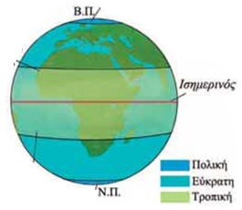

Οι κλιματικές ζώνες της Γης



Η υδρόγειος μέσα από το λογισμικό GoogleEarth. Μπορείτε να περιστρέψετε την υδρόγειο για να δείτε καλύτερα τους «σημαντικούς» παραλλήλους.

Συνεργαζόμενοι/ες στην ομάδα σας, μελετήστε τις δύο παραπάνω εικόνες και απαντήστε στα παρακάτω ερωτήματα:

Ποια κλιματική ζώνη ορίζεται από τους παραλλήλους «Τροπικό του Καρκίνου» (Tropic of Cancer) και «Τροπικό του Αιγόκερω» (Tropic of Capricorn);

Ποιες κλιματικές ζώνες διαχωρίζονται από τον αρκτικό κύκλο;

Ποιες κλιματικές ζώνες διαχωρίζονται από τον ανταρκτικό κύκλο;

Υπάρχει νομίζετε κάποιο φυσικό φαινόμενο που αντιστοιχεί στους παραπάνω παράλληλους; Δηλαδή, πώς προέκυψαν οι παραπάνω παράλληλοι;

**Συζητήστε** τις απαντήσεις σας στην τάξη

**Μεσημβρινοί και ωριαίες άτρακτοι:**

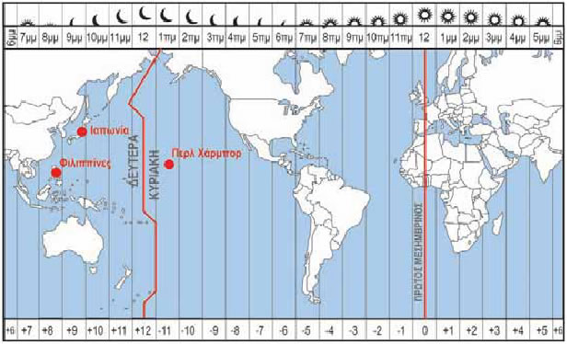

Μελετήστε την παραπάνω εικόνα (σελ. 14 στο βιβλίο) και συνεργαζόμενοι/ες στην ομάδα σας απαντήστε στα παρακάτω ερωτήματα:

Τι ορίζουν οι 24 (κατακόρυφοι) μεσημβρινοί; (Τι δείχνει η εικόνα;)

Πόσο είναι σε μοίρες το εύρος της κάθε ζώνης που ορίζεται από δύο διαδοχικούς μεσημβρινούς;

Πόση διαφορά ώρας έχει η Ελλάδα με την Μεγάλη Βρετανία;

**Συζητήστε** τις απαντήσεις σας στην τάξη